台前县
西凤省级森林公园总体规划
（2021-2030年）

台前县自然资源局
东华（安徽）生态规划院有限公司
二〇二一年六月
项目名称：台前县西凤省级森林公园总体规划
（2021-2030年）
规划单位：东华（安徽）生态规划院有限公司
资质等级：乙 级
证书编号：乙12-028号
发证机关：中国林业工程建设协会
法定代表人：陈一佐
项目负责人：苗璇璐
项目主要参加人员：
东华（安徽）生态规划院有限公司：
尤罗利 刘玮 夏哲然
台前县自然资源局：
张安国 王希伟 王童 韩兆峰 乔向楠
河南省退耕还林和天然林保护工程管理中心：
刘亚丽 工程师

成果审核人：汪树生（正高级工程师）

目 录
前 言 - 1 -
第一章 基本情况 - 3 -
第一节 地理位置、面积及权属 - 3 -
第二节 自然条件 - 4 -
第三节 社会经济概况 - 7 -
第四节 交通状况 - 8 -
第五节 历史沿革 - 9 -
第六节 森林公园建设与旅游现状 - 9 -
第二章 风景资源质量评价 - 12 -
第一节 森林风景资源质量评价 - 12 -
第二节 区域环境质量评价 - 34 -
第三节 旅游开发利用条件评价 - 36 -
第四节 风景资源质量等级评定 - 38 -
第三章 规划总则 - 40 -
第一节 指导思想 - 40 -
第二节 规划原则 - 40 -
第三节 规划依据 - 42 -
第四节 森林公园定位 - 44 -
第四章 总体布局与发展目标 - 47 -
第一节 森林公园范围 - 47 -
第二节 总体布局 - 47 -
第三节 分区建设项目规划 - 49 -
第四节 规划分期 - 52 -
第五节 发展目标 - 53 -
第五章 环境容量估算与游客规模预测 - 55 -
第一节 环境容量估算 - 55 -
第二节 客源市场分析 - 58 -
第三节 游客规模预测 - 59 -
第六章 景点与游览线路规划 - 62 -
第一节 景点规划 - 62 -
第二节 游览线路规划 - 65 -
第七章 基础服务设施规划 - 67 -
第一节 基础设施规划 - 67 -
第二节 服务设施规划 - 76 -
第八章 植被与森林景观规划 - 84 -
第一节 规划原则 - 84 -
第二节 植被规划 - 85 -
第三节 森林植物景观规划 - 87 -
第九章 保护工程规划 - 90 -
第一节 保护目标 - 90 -
第二节 保护原则 - 90 -
第三节 保护等级及类型区划分 - 92 -
第四节 保护措施 - 93 -
第十章 旅游营销策划 - 102 -
第一节 策划理念 - 102 -
第二节 游憩项目规划 - 103 -
第三节 市场策划 - 105 -
第四节 营销措施 - 106 -
第十一章 保障体系建设 - 110 -
第一节 保障体系与管理机构 - 110 -
第二节 人员编制 - 111 -
第十二章 投资估算与效益分析 - 114 -
第一节 估算依据 - 114 -
第二节 投资估算 - 114 -
第三节 资金筹措 - 116 -
第四节 效益分析 - 118 -
附表 台前县西凤省级森林公园投资估算总表 - 123 -
附录1 台前县西凤省级森林公园植物名录 - 127 -
附录2 台前县西凤省级森林公园主要鸟类名录 - 133 -
附录3 台前县西凤省级森林公园主要鱼类名录 - 137 -
附图：
01. 台前县西凤省级森林公园总体规划—区位分析图
02. 台前县西凤省级森林公园总体规划—公园范围图
03. 台前县西凤省级森林公园总体规划—森林资源现状图
04. 台前县西凤省级森林公园总体规划—功能分区图
05. 台前县西凤省级森林公园总体规划—总体布局图
06. 台前县西凤省级森林公园总体规划—客源市场分析图
07. 台前县西凤省级森林公园总体规划—游览路线图
08. 台前县西凤省级森林公园总体规划—给排水规划图
09. 台前县西凤省级森林公园总体规划—供电规划图
- 台前县西凤省级森林公园总体规划—道路系统规划图
- 台前县西凤省级森林公园总体规划—服务设施规划图
- 台前县西凤省级森林公园总体规划—植物景观规划图
- 台前县西凤省级森林公园总体规划—保护工程图

前 言
建设生态文明是关系人民福祉、关乎民族未来的大计，是实现中华民族伟大复兴的中国梦的重要内容。十九大报告中明确提出“建设生态文明是中华民族永续发展的千年大计。必须树立和践行绿水青山就是金山银山的理念，像对待生命一样对待生态环境，统筹山水林田湖草系统治理，实行最严格的生态环境保护制度，形成绿色发展方式和生活方式，坚定走生产发展、生活富裕、生态良好的文明发展道路，建设美丽中国，为人民创造良好生产生活环境，为全球生态安全作出贡献。” 森林公园是森林优质生态产品的重要提供者和体验平台，是满足人民日益增长的优美生态环境需要的重要物质基础，是保护自然资源、开展生态科普宣传、弘扬生态文明的重要场所，也是人和自然协调发展的示范场所，随着国家对生态文明建设的越来越重视，森林公园迎来来前所未有的发展良机。
河南省人民政府于2018年9月21日发布《关于印发森林河南生态建设规划（2018—2027年）的通知》（豫政〔2018〕28号）中指出：“在保护现有森林资源的基础上，加大国土绿化力度，努力增加绿量，优化树种、林分、林种结构，积极营造异龄、混交、复层、近自然的多功能森林，提升森林质量。加强濒危野生动植物和生物多样性保护，强化自然保护区、森林公园和森林旅游、森林康养基地建设，全面提升森林生态系统服务功能。”西凤省级森林公园的规划建设正好符合相关要求。濮阳市林业局、台前县自然资源局非常重视西凤省级森林公园的规划建设，委托东华（安徽）生态规划院有限公司进行编制《台前县西凤省级森林公园总体规划》（以下简称《规划》）。
东华（安徽）生态规划院成立了编制项目组，项目组通过实地调查、走访、无人机航拍等多种方式对西风省级森林公园进行了深入调查，同时广泛征求了各方意见。西风省级森林公园生态环境优良、文化底蕴深厚、森林景观优美，适合开展多种森林旅游活动。《规划》旨在加强生态保护的前提下，科学合理地进行开发建设，进一步强化公园的森林生态屏障功能。《规划》以期为西凤省级森林公园的建设发展提供科学蓝图，拓展当地的生态旅游空间，优化乡村人居环境，带动区域经济协调发展。
《规划》在编制过程中得到了河南省林业局、濮阳市林业局、台前县政府、台前县自然资源局的大力支持和帮助，对此项目组表示衷心的感谢。

《规划》编制项目组
二〇二一年六月

第一章 基本情况

第一节 地理位置、面积及权属
台前县西凤省级森林公园坐落在濮阳市台前县后方乡和城关镇境内，规划面积178.53公顷。公园东西宽约1.3公里，南北长约2公里。南至G342，北至金堤河南沿，东至聂马路，西至高速引线。公园地理坐标为：东经115°47′47″—115°48′48″，北纬35°57′55″—35°59′1″。公园范围内所涉及的土地皆已流转至台前县森茂林业发展有限公司，不存在土地权属争议、纠纷等问题。

第二节 自然条件

一、地形地貌
台前县境内属黄河冲积平原，地势随黄河流向自西南向东北倾斜，平均坡降1/8000，西高东低、南高北低。全县海拔最高48.8米，最低39.3米。黄河沿县境南部，由西南向东北蜿蜒流经长度约68.5公里；金堤河沿县境北部，由西向东流经跨度约46公里，汇流入黄河。由于历史上黄河频繁泛滥，造成了河床高、地面低和滩区高而易旱、内地低而易涝的地势。临黄堤、金堤和金堤河把全县分割为黄河滩区、背河洼地和黄泛平原三大部分，形成了高低分明、各具特色的四大地貌类型：金堤河下游沙岗区、金堤河下游平坡区、背河洼地和黄河滩区。
台前县西凤省级森林公园地处华北断陷盆地东南边缘的鲁西隆
起上，属于渤海凹陷地块。公园处在金堤河和黄河包围的冲积平原上，由黄河泛滥冲积所致。属于黄泛平原，地形平坦。

二、土壤条件
台前县的土壤类型有潮土、风砂土和碱土3个土类，9个亚类，15个土属，62个土种。潮土为主要土壤，占全县土地面积的97.2%，分布在除西北部黄河故道区以外的大部分地区。西凤省级森林公园的土壤主要为潮土，潮土表层呈灰黄色，土层深厚，熟化程度较高，土体疏松，沙黏适中，耕性良好，保水保肥，酸碱适度，肥力较高，适合栽种多种作物，是农业生产的理想土壤。

三、气候
台前县西凤省级森林公园属暖温带半湿润东亚季风区大陆性气候，四季分明，温度适中，光照充足，春旱夏涝交替明显。春季干旱多风，夏季炎热雨量大，秋季凉爽多阴雨，冬季干冷少雨雪。日照时数值高，热量和降水较丰富，雨热同期，但降水时空分布不均，旱涝灾害频繁。太阳辐射量较高，光能资源较为丰富。

（一）气温变化
台前县年平均气温为13.3℃，年极端最高气温为41.9℃，年极端最低气温为-20.8℃。全年1月气温最低，历年平均为-2.4℃，7月气温最高，历年平均为27.0℃，日均温≥10℃的积温为4490℃。平均无霜期为216天左右。

（二）风力条件
全年主导风向为南风，其次为北风，静风较多，西北风最少，风向有季节规律。全年平均风速为3.3米/秒，四季风速不同，春季最高，平均风速3.9米/秒，秋季最低，平均风速2.8米/秒。最大风力8级，以春季出现最多，平均为7次。

（三）日照条件
台前县日照时数值为河南省偏高地区，年均日照时数为2528.6小时，有利于植物生长。光合有效辐射量，年均为61.7千卡/平方厘米；在日均温≥10℃的植物生长活跃期，光合有效辐射量为40.9千卡/平方厘米，约占全年的66.3%。

（四）湿度
公园乔木林众多，森林覆盖面积大，并且内有梁庙沟等水系贯穿全园，平均湿度可达70%。

四、河流水系
公园北部与金堤河毗连，金堤河从西到东横贯台前县；内部有一条梁庙沟贯穿东西。

（一）金堤河
金堤河为平原坡水河道，河长159公里，平均河宽260米，比降0.91～0.59，流域狭长，面积4869平方公里，包括河南省的新乡、延津、汲县、浚县、封丘、濮阳、长垣、滑县、范县、台前和山东的莘县、阳谷等12县市，在台前张庄入黄河，有闸门控制。金堤河的流域面积60%在范县五爷庙以上，40%在五爷庙以下。金堤河年径流量为26200万立方米，季节性河流，河水来源除流域降水外，还有引黄灌溉区弃水、退水和黄河干流侧渗补水等。

（二）梁庙沟
梁庙沟是台前县骨干排水沟，全长9.72公里，流域面积134平方公里。渠首位于后方乡三岔路口，途径后方乡、城关镇。由梁庙堤排站排入金堤河。
梁庙沟与县域内水系相通，因公园内森林茂密，涵养水分，河床常年有水，属常年河，但季节性十分明显，夏季流量增大，大雨之后为排洪河道。一水养育千亩之地，蓄一方生命之水，造一方自然之溪流美景。

五、植被
据调查，台前县有维管植物81科239属502种，其中蕨类植物4科4属8种，裸子植物3科5属6种，被子植物74科230属488种。属于国家重点保护的植物6种，其中国家一级保护植物1种：水杉，国家二级保护植物5种：银杏、杜仲、乌苏里狐尾藻、野菱、野大豆。
森林公园内共有植物27科45属54种。其中国家一级保护植物有水杉1种，国家二级保护植物有银杏、杜仲2种，河南省省级保护植物有白皮松、杜仲2种。公园内植物种类以乔木林为主，植被较为茂盛。主要树种有白蜡、榆树、悬铃木、栾树、核桃、刺槐、银杏、泡桐、杜仲、杨树、红枫等落叶乔木以及女贞、华山松、油松、圆柏、雪松、侧柏、白皮松等常绿乔木。灌木、地被等主要植物有金桂、紫叶李、石楠、美人梅、西府海棠、紫薇、腊梅、迎春、黄杨、紫云英、麦冬、鸢尾、大花萱草等。

六、动物
据调查，台前县有野生脊椎动物257种，隶属于5纲31目73科。其中：鱼类有59种，两栖类7种，爬行类17种，鸟类157种，哺乳类17种。国家一级重点保护野生动物有黑鹳、金雕、秃鹫3种；国家二级重点保护野生动物22种，有青鼬、大天鹅、小天鹅、鸳鸯、鹗、苍鹰、雀鹰、红隼、红脚隼等。
公园内及周边地区野生动物主要有鸟类、鱼类、兽类、爬行类、两栖类。鸟类有麻雀、喜鹊、家燕、乌鸦、啄木鸟、斑鸠、杜鹃、画眉等，鱼类有青鱼、草鱼、泥鳅等，兽类有普通刺猬、东方蝙蝠、小家鼠等，爬行类有壁虎、乌梢蛇等，两栖类有中华大蟾蜍、北方狭口蛙、黑斑蛙等。

第三节 社会经济概况
台前县隶属河南省濮阳市，下辖6个镇、3个乡。包括侯庙镇、城关镇、孙口镇、打渔陈镇、吴坝镇、马楼镇、后方乡、清水河乡、夹河乡。全县总面积454平方公里，总人口37.64万。
2019年，全县生产总值增长7.7％；规模以上工业增加值增长7.9％；固定资产投资增长20.7%；一般公共预算收入完成4.66亿元，增长15.8％；社会消费品零售总额43.97亿元，增长9.2％；居民人均可支配收入14213元，增长9.2%；农村居民人均可支配收入10677元，增长11%。

第四节 交通状况

一、外部交通条件
台前县隶属于河南省濮阳市，位于豫鲁两省交界处。台前县三面与山东省的6个县（莘县、阳谷、东平、梁山、郓城、鄄城）接壤或隔河相望是河南省的东北门户。西连中原经济区，东接环渤海经济圈，是河南省距离天津港、青岛港、连云港、日照港最近的一个县。
交通优势明显：京九铁路和晋豫鲁铁路在此交汇，形成铁路交通“十字架”；东西方向的G342和南北方向的S205贯穿全境，形成公路交通“十字架”；范辉高速至台前县城快速通道、范（县）台（前）梁（山）高速公路即将建成通车，孙口跨黄河公路大桥正在建设，京九高铁即将开工建设，并在台前设站，台前县的交通优势日益显现。
公园涉及台前县城关镇、后方乡2个乡镇，与台前县城区联系紧密，交通便利。

二、内部交通条件
公园车行道总长5.5公里，路宽6米。主园路为一环路，另有一条水泥路贯通南北，林间小道蜿蜒其中，自然式布置在各个林带之间。公园的内部交通方式主要以自驾车和步行为主，交通便捷。

第五节 历史沿革
森林公园是在濮阳市国家储备林基地二期项目（台前县）的生态
绿化造林工程基础上建立，根据河南省林业局文件《河南省林业局关于同意台前县栖凤省级森林公园备案的意见》（豫林园〔2019〕172号），台前县西凤森林公园正式投入建设。

第六节 森林公园建设与旅游现状

一、管理机构概况
森林公园管理机构为西凤森林公园管委会，隶属台前县自然资源局，管理人员11人，主要职责为统筹协调森林公园的资源保护、开发建设和经营管理。

二、森林公园林地现状
森林公园范围内经营面积178.53公顷，其中：林地161.73公顷，占90.59%；建设用地面积3.81公顷；其他用地面积12.99公顷。林地主要是濮阳市国家储备林基地二期项目新造的人工乔木林，长势良好，枝繁叶茂，郁郁葱葱。
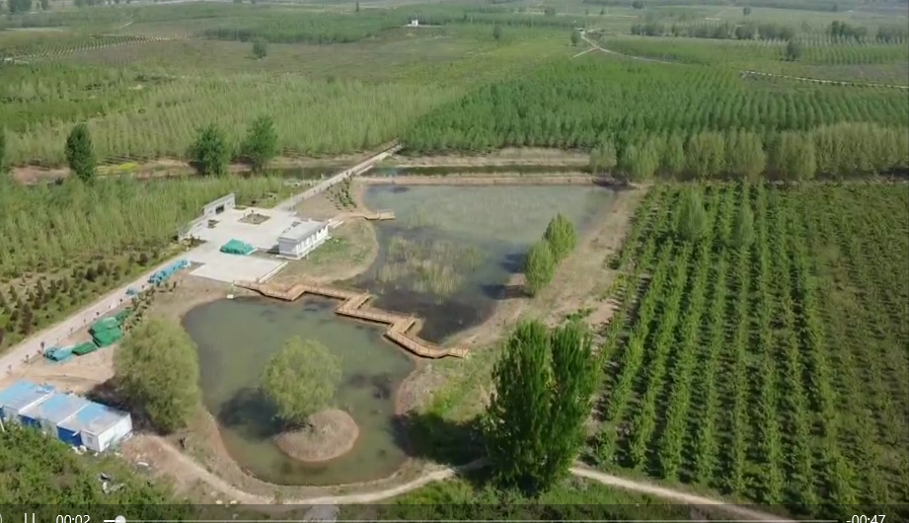

三、基础设施建设情况

（一）供电与通讯
公园内接入台前县电网，相关服务设施都已通电，建有配电箱和照明用灯。公园范围内中国电信、移动、联通通讯网络已全面覆盖，信号稳定，固定电话、移动通讯通畅无阻。

（二）供水
公园与城市供水网络连接，已建灌溉供水系统，能满足该区域的供水需要。

（三）服务设施
公园已建设停车场1个，共有停车位80个；建设集管理、灌溉、厕所、防火等功能的综合用房5处；集散休憩广场5个，包括1个主广场，1个滨水广场，3个小广场，并在广场内建有少量座椅等休憩设施，广场铺装总面积4400平方米。
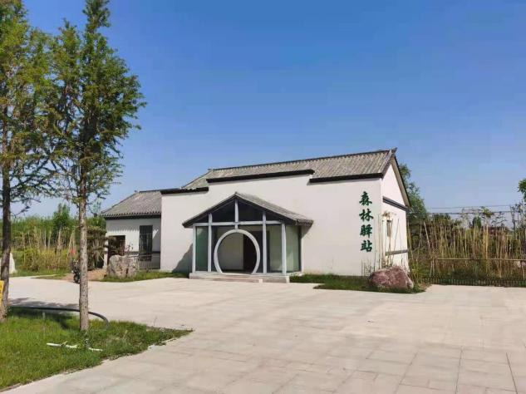 | 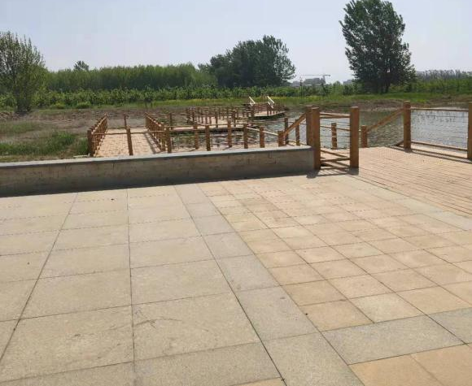

（四）接待设施
目前公园内没有设立接待设施，但位于城郊地带，距离县城较近，接待能力较强。

四、旅游开发现状
西凤省级森林公园发展定位为一个城郊森林公园，目前游客主要为台前县及其周边地区居民，每日早晨或傍晚来此锻炼、休闲。随着城市的建设和发展，公园内逐步建设了休闲文化广场供居民集散、休憩；并建设了滨水景观栈道，沿公园内部河流蜿蜒曲折，可供居民散步的同时沿河饱览森林美景，体验城市中的这一片宁静的生态氧吧。但公园开发时间较晚，目前仍在进一步规划建设之中。总体来看，随着森林公园的基础设施、生态设施、健身游憩设施的不断建设完善，其城郊公园的属性将进一步加强，不仅能满足城镇及周边居民的休闲、娱乐需求，增强居民的生态福祉，更加能够吸引整个濮阳市乃至华北、全国地区的游客慕名而来，感受城郊森林公园的独特魅力。

第二章 风景资源质量评价

第一节 森林风景资源质量评价

一、森林风景资源调查
森林风景资源是指森林资源及其环境要素中凡能对旅游者产生吸引力，具有保护或旅游开发利用价值，并可产生相应的社会效益、经济效益和环境效益的各种物质和因素，包括生物景观资源、地文景观资源、水文景观资源、天象景观资源、人文景观资源以及可借景观资源等。

（一）生物景观资源
1.森林植被景观
公园处于黄河冲积平原地带，地势平坦，平均海拔40米左右。因此森林公园内植被类型无垂直分布的差异性。植被类型主要以温带落叶阔叶林为主，搭配一些常绿乔木。具体植被景观分布以河流为序列，向两侧扩展，主要有灌草丛群落景观带、针叶林景观带、阔叶林景观带以及珍贵彩色阔叶林景观带。这些林带使得台前县西凤省级森林公园春意阑珊、夏树苍翠、秋果累累，好一番四时美景。
（1）灌草丛群落景观
园内设置集旅游、摄影，休闲娱乐活动为主题的花圃彩田，集合公园中大部分的参与性、互动性景观设施，并以香草植物为主题，种植香草观赏田。
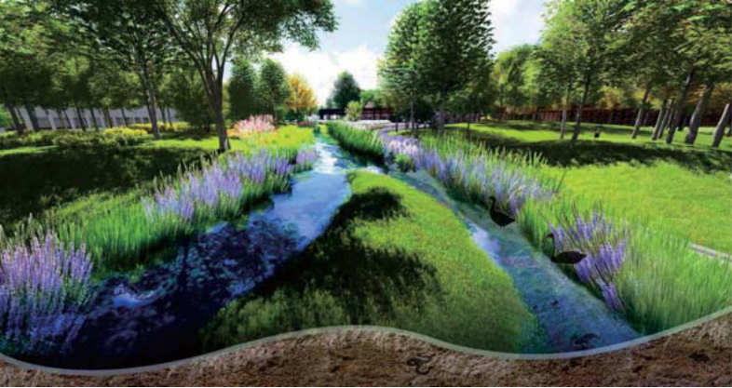

（2）针叶林景观
公园内种植了水杉、中山杉、黑松、油松等，并设有景观水面、湿地鸟岛，为公园提供优越的环境条件，结合水岸，设置杉林寻鹭，形成以水杉为主的植物观赏园。
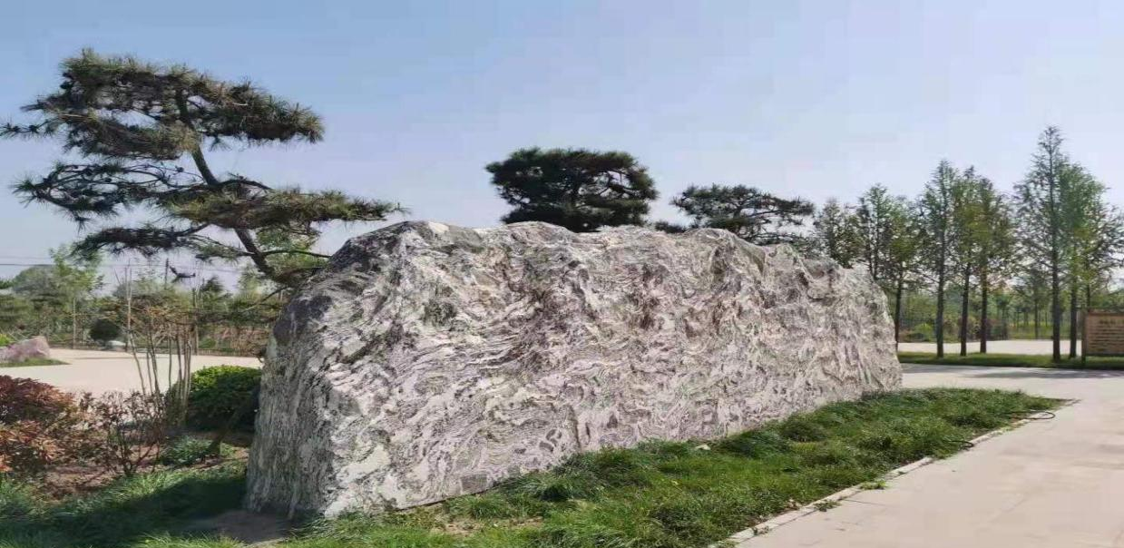

（3）阔叶林景观
公园内有核桃、杜仲、银杏等有经济价值的种植园，搭配生态农业作物，形成新型农业体验区，推动地方休闲旅游经济。

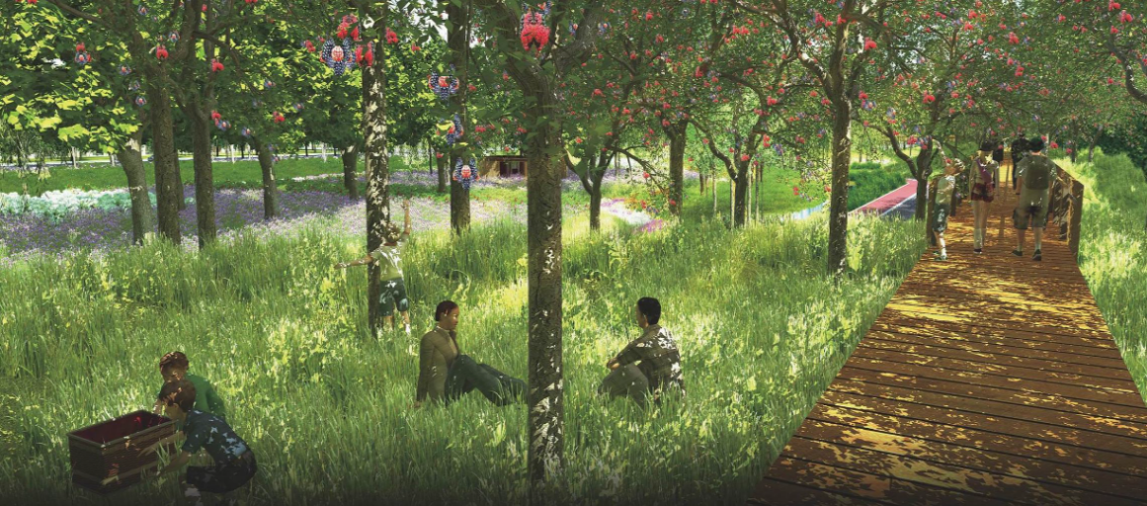

（4）珍贵彩色阔叶林景观
公园结合道路，在两侧区域内建设以春秋观赏植物为主的植物观赏园。“春雨芬芳”突出春季观花植物，以樱桃、海棠等为主；“秋色如染”突出秋季观叶植物，如悬铃木、银杏等。
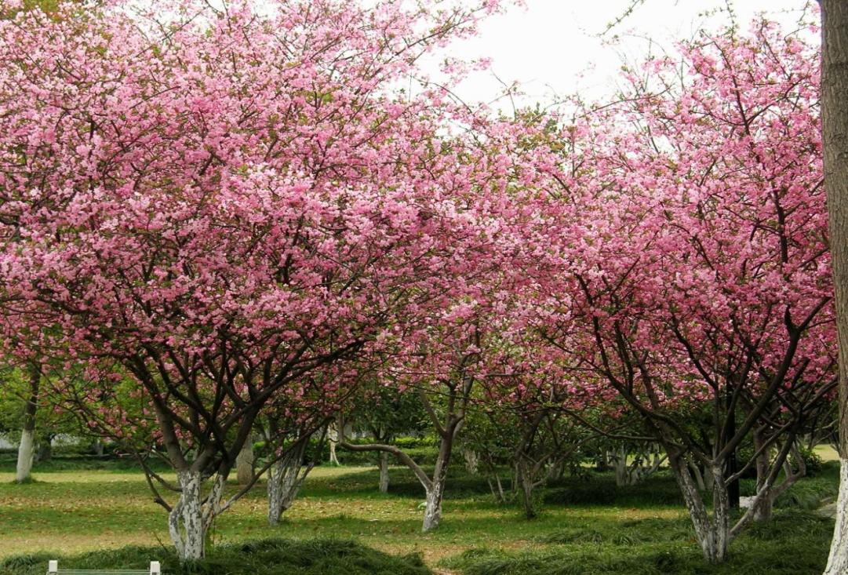

2.森林植物景观
（1）悬铃木林带
悬铃木科，悬铃木属。落叶大乔木。分布在全园各处，面积约12.0公顷。悬铃木的树干笔直、挺拔，树皮随着生长层层剥落，露出光滑、斑驳的树干，使其与其他园林树种相比别具一格。剥落的树皮代表岁月的更替和时间的流逝，给人一种怀旧的情怀。袒露出的新皮又象征着新鲜事物的诞生。同时，斑驳的痕迹正是新旧事物在交替过程中留下的烙印。
悬铃木的果实呈球形，9~10月成熟，黄褐色。球果经冬不落，因此在北方为乏味的冬季带来一些有趣的景观。尤其在雪后，一颗颗果球上堆着的雪，像是给他们戴了顶顶白帽子，十分可爱。果球通常会在次年4、5月份脱落，可收集制作成装饰品。但由于球果开裂后会有星状毛飞出，易引起呼吸道疾病。因此，在收集后，要经过处理，防止其开裂。
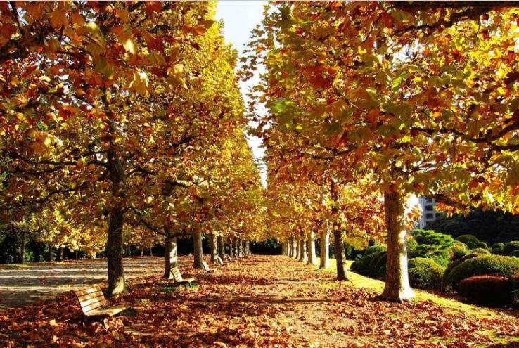

（2）柳树林带
落叶乔木，为杨柳科、柳属乔木。主要呈带状分布在森林公园南部河流两岸，面积约12.3公顷。
柳树枝条柔软，树冠丰满，是中国北方常用的庭荫树、行道树。常栽培在河湖岸边或孤植于草坪。亦用作防护林及农村“四旁”绿化等，亦可作用材树种。树形美，易繁殖，深为人们喜爱。其柔软嫩绿的枝条、丰满的树冠及稍加修剪的树姿，更加美观。适合于庭前、道旁、河堤、溪畔、草坪栽植。在北方园林，柳属的一些绿化树种是落叶树种中绿期最长的一种。
公园内沿河两岸栽植，水面波光粼粼，岸上柳树依依，犹如西湖苏堤。河边柳树垂下了身子，长长的柳枝没入水中，隐隐看见几片嫩绿的柳叶。明亮的河面倒映出柳树的影子，像是一位亭亭玉立的少女在静静地梳洗秀发。岸边绿树成荫，草地上，嫩嫩的小草顺着微风飘来淡淡清香，让人不禁眯着眼享受起来，多么惬意！
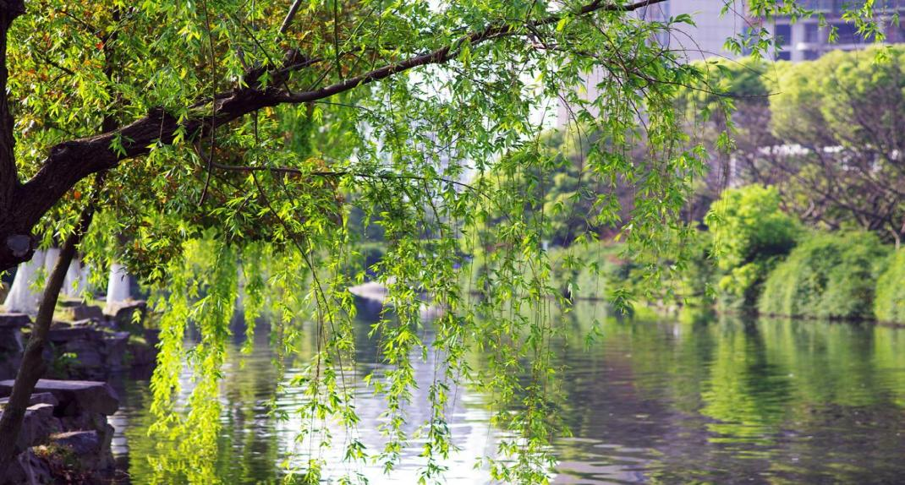

（3）银杏林带
银杏为落叶乔木，雌雄异株，叶片成扇形。在公园北部与中部都有种植，面积约6.0公顷。因生长周期长，又称公孙树，树龄可达千年以上。树叶可入药，具有防治心脑血管疾病、抗病毒、消炎、延缓衰老和美容等治疗和保健作用。果实壳白色，果仁似杏仁，故名银杏，又名白果。果仁可食用，亦可入药。树体高大，树干通直，姿态优美，为理想的园林绿化树种、观赏树种和行道树种。防火、耐烟、抗辐射，适应性强、繁殖能力强。极具观赏，经济，药用价值。
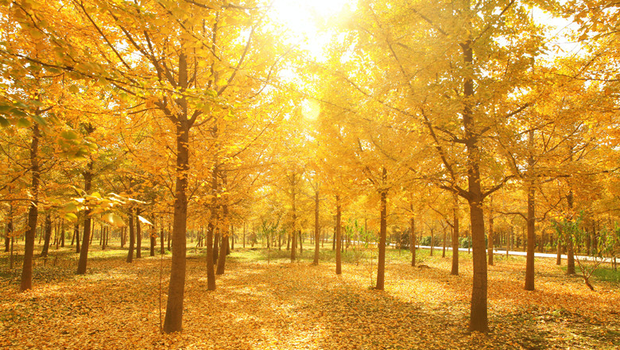

3.野生动物景观
公园良好的生态环境为动物繁衍栖息创造了良好的条件，园内现有野生动物种类较多；水潭中可见虾、鱼等；蝴蝶、蜻蜓等随处可见；不时可见鸟类从身边的草丛中飞走；为园区构成一道靓丽活泼的风景线。

（二）地文景观资源
公园北部毗邻金堤河，位于金堤河畔南岸，在金堤河休闲观光带上。公园内部地势平坦，但沟渠纵横，自然形成相对独立的地文景观空间。

（三）水文景观资源
梁庙沟自西向东流经整个公园，河流从园外流入，静谧而祥和。河水两旁野花芬芳，极具自然野趣。

（四）天象景观资源
1.日出晨光
万物还沉寂在一片黑夜之中，偶有几只小鸟在林间窜动，整片森林是那么的恬静而又深不可测。忽然间，一丝光亮撕破了灰暗的天空，透过枝丫、叶片间的缝隙，几缕淡淡的金光洒向大地。抬头仰望，云朵开始翻腾，如骏马在空中奔腾，如小鸭子在摇摆前进。一阵微风拂过，树梢尖头的绿叶开始舞动，森林是她们表演的舞台，金色的阳光则是最美的镁光灯。
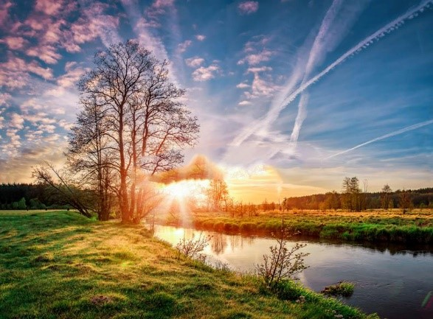

2.晚霞月色
日落西山，天边的晚霞落照流金溢彩，微风掀起林间阵阵松涛，道道晚霞映照苍茫林海，如诗、似画，亦幻亦真。不同于朝阳带来的那种活力、希望。这柔和的金色幕布洒下，营造的是安逸、恬静而舒适的生活。漫步林间，伴花香阵阵、鸟语嘤嘤，月色渐浓而人亦尽欢。
3.雾霭茫茫
日出前、日落后、下雨时分，白雾渐渐地笼罩了整片森林，像一条白色的透明的丝带，在林间游走，在河面浮动。远处的林带若隐若现，像起伏在波浪中海岛，在雾里若隐若现。夜幕降临，薄薄的淡雾在如梦的月色中丝丝缕缕，如彩缎、如玉带，飘挂在林间，卿卿我我，若即若离，如情人薄履依依，又似少女玉步盈盈。
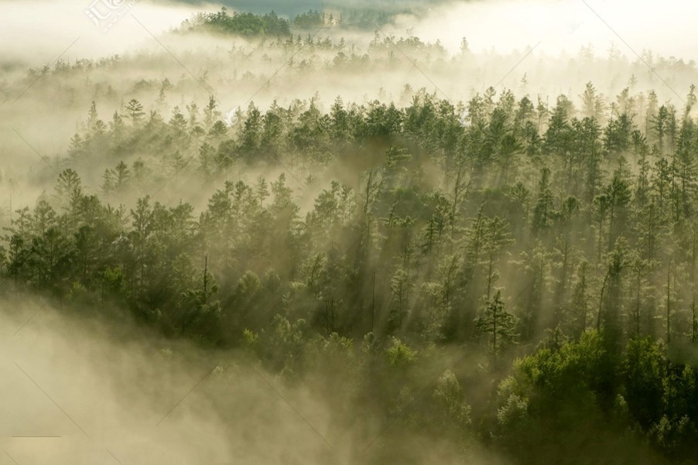

（五）人文景观资源
1.现代工程
（1）森林文化广场
沿G342主路在园区入口处建设，集管理及服务功能一体的入口广场，为休闲健身的游客提供集散及休闲购物的区域。面积0.75公顷。文化广场以森林为基底，结合传统式建筑，彰显当地地方特色，将自然与人文元素有机地结合，自然而朴素，独具人文情怀。
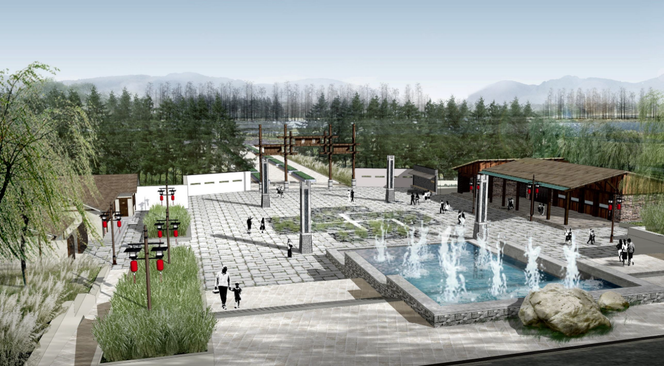

（2）氧吧栈道
栈道位于森林公园中部，由防腐材质制成，自然、环保、安全。栈道仿佛是一条丝线，把沿线的道道美景串成了一根光彩夺目的项链。整个栈道，蜿蜒曲折，将各植物林带串联，观赏不同植物特色的同时，感受健康宜人的环境，整个过程都充盈着自然野趣。
（3）滨水景观带
利用已建管理用房，形成滨水景观节点。设置水中平台，九曲栈桥，树池坐凳广场等景观场所设施，同时，增加相应生态驳岸与水生植物，结合改造梁庙沟水系，形成自然湿地景观。
2.民俗风情
台前县是文明礼仪之乡，文化源远流长。民间工艺有土布织染、编织、根雕、羽毛工艺、纸扎、剪纸、刺绣、面塑、埙等，这些民间传统艺术富有浓郁的乡土气息。民间艺术有唢呐、锣鼓、抬撵、架鼓、花船、竹马、高跷、舞狮、担花篮等。
民间歌谣以号子最具特色。号子包括运河号子和黄河号子。境内流传的劳动号子颇多，尤以黄河号子著称，它是台前民间文化的一支奇葩。黄河号子具有协调动作、指挥劳动、鼓舞情绪等特殊功能，用于拉蓬、拉纤、起锚、打桩、夯堤坝、土台等劳动场合。黄河号子共分骑马号（快号）、绵羊号（慢号）、小官号（慢号头、快号）和流水号四种。今流传的多为慢号和流水号，骑马号仅在打桩时使用。一首好的黄河号子，内容健康，格调清新，词句优雅，代代相传，深受群众喜爱。它成为群众自编、自喊、自乐、自我教育的良好教材。
3.史事文化
（1）运河文化
“千里运河，难在台前段。台前段通，则千里运河通；台前段活，则千里运河活。”引自《中国文化遗产研究院专家语》，说明古运河台前段的重要性。古运河台前段自元朝通航以来，历明清两代，数百年间一直是漕运的干道。当时，这里舟楫往来，集市星布，商贩云涌。古运河台前段以“治河文化”为其独具的特质，黄河赋予这里的运河文化相对独立于其他河段的内涵。元明清三代在台前治理黄河、疏浚运河工程的成功，不仅仅是丰富和积累了治河经验，实际上为京杭大运河的畅通提供了保障。蜿蜒的京杭大运河在台前这片古老的沃土不仅流淌出一个名垂青史的繁盛时代，而且流淌出一条波光粼粼的文化丝带。
（2）红色文化
台前是革命老区，在1947年6月30日，刘伯承、邓小平率领晋冀鲁豫野战军12万人以孙口为中心渡口强渡黄河天险，挺进中原，千里跃进大别山，揭开了解放战争战略进攻的序幕。台前在革命战争年代属于冀鲁豫边区革命根据地，台前人民为中国人民的解放事业曾作出了重大贡献，特别是在支援前线方面付出了巨大的牺牲。解放后，刘少奇、万里、薄一波、吴邦国、迟浩田、李德生等党和国家领导人先后亲临台前视察指导。经过多年来的开发建设，将军渡黄河游览区得到了较好的保护利用，这里已经成为参观游览，学习革命历史、缅怀伟人业绩的爱国主义教育和革命传统教育基地。
4.旅游商品
（1）吴坝大蒜
吴坝大蒜是河南濮阳台前县的特产，吴坝乡位于台前县的东北角，三面与山东接壤，四季分明，雨量适中，光照充足。多年来，与黄河百米之遥的吴坝乡努力发展无公害大蒜。2007年，吴坝大蒜产品经国家农业部审核，符合无公害农产品产地相关标准和要求，该乡被认定为中华人民共和国无公害产品产地。
其特点是蒜头大、皮薄、质细辣味香，蒜泥汁多，且粘稠不干，被人们视为上乘调味品，生熟食用俱佳，具有抗寒能力强，休眠期长，耐贮藏等特点。如今全乡大蒜种植面积达到了1.1万亩，产品远销国外。“吴坝大蒜”在享誉一方的同时，也被当地群众亲切地称为“便民大蒜”。
（2）小尾寒羊
濮阳台前是全国小尾寒羊繁育基地，每年向周边地区提供优质种羊3万多只。近年来，台前县委、县政府把发展小尾寒羊饲养业作为增加农民收入的突破口，成立组织，加强领导，建立选育机构，加强品种选育，推广科学饲养。台前县定期举办赛羊大会，逐渐把个体大、雄性强、质量优的优秀种公羊选下来，利用其品种不断优化，优良特性更加稳定，品种优势更加明显。
5.可借景观资源
台前县地处黄河流域，历史悠久，文化灿烂，是炎黄文化的发祥地之一。有着丰富的自然和人文景观。历史遗迹主要有五代名郭“晋王城”、唐代张公艺九世同居“百忍堂”（张公艺墓）、唐太宗李世民赐筑的“古贤桥”、玉皇岭古墓、徐堌堆文化遗址、玉皇岭古文化遗址、八里庙治黄碑刻、张广魏氏墓碑、蚩尤冢、严嵩墓等40多处。这里还有北宋末年梁山好汉有关的地名，如景阳岗、梁山塞、狮子楼、祝家庄等。解放战争时期，刘邓大军又在此强渡黄河，千里跃进大别山，县城南部黄河堤上现建有“刘邓大军渡河处”纪念碑一座。同时，还有“凤台春晓”、“长堤柳烟”、“大河怒涛”、“芦荡秋月”等自然美景，旅游资源丰富。台前县西凤省级森林公园可依托当地文化和自然人文景观等资源，提升公园深厚的历史文化价值，赋予公园深厚的历史文化底蕴，从而拓展城郊森林公园生态旅游、科普教育、休闲健身的文化内涵。
（1）黄河+金堤河
黄河沿县境南部，由西南向东北曲折68.5公里；金堤河沿县境北部，由西向东横贯46公里，汇流入黄河。黄河是河南台前的母亲河，是孕育台前悠久灿烂文化和文明的摇篮。利用县境内特有的水文、地文景观资源特征，打造出黄河文化休闲观光带、金堤河休闲观光带，充分体现台前黄河与金堤河的文化厚度和文化个性。
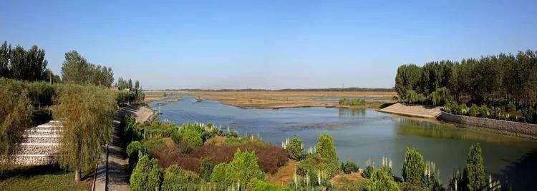
（2）大河神祠（文化旅游景点）
位于台前县城东30里夹河乡八里庙村西北，位京杭古运河东岸，始建于明朝景泰年间。相传嘉靖年间，一周姓四品-押运漕船至运河沙湾段（八里庙处），放闸时落水溺死，被列封为“大王”，并在祠中祭之，故当地人又称大河神祠为大王庙。
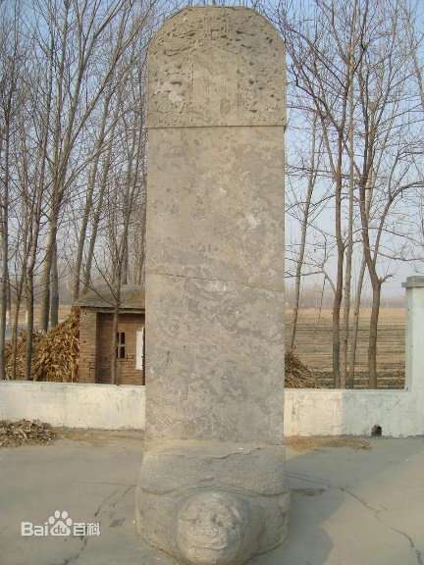 | 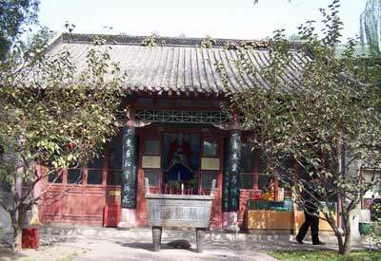

（3）孙口将军渡黄河游览区（河南省文物保护单位、国家水利风景区）
以省级文物保护单位“晋冀鲁豫野战军渡河处”为依托，沿临黄堤规划建设。该区位于豫鲁交界的黄河之滨，是连接鲁西北和鲁西南两大地区的交通咽喉，为历代军事战略重地。
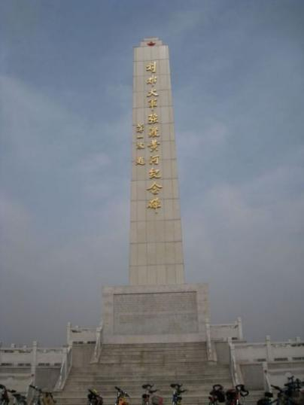 | 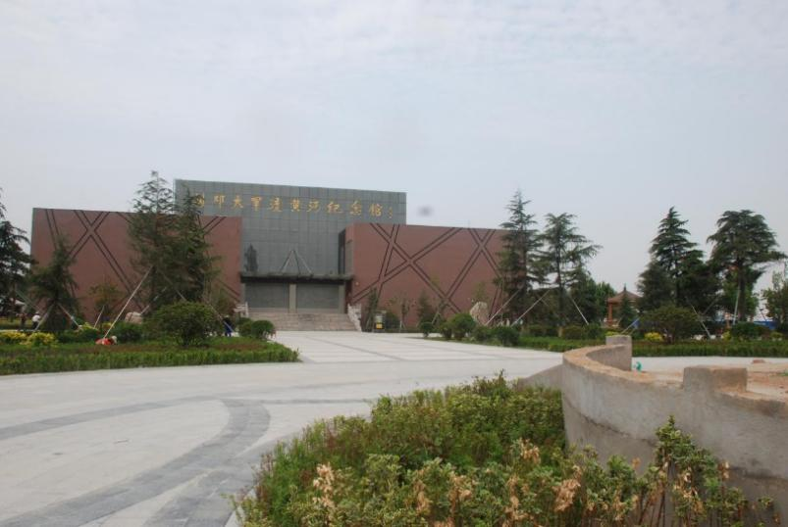

经过多年来的开发建设，将军渡黄河游览区得到了较好的保护利用，这里先后被命名为省级重点文物保护单位、省首批爱国主义教育基地、省红色旅游景点、省大中小学生德育基地、台前县青少年素质教育基地，2007年被国家水利部公布为国家水利风景区，成为豫北地区红色旅游胜地，每年都有数十万游人、青少年学生前往参观游览，学习革命历史、缅怀伟人业绩，发挥了爱国主义教育和革命传统教育基地的作用，取得了极大的社会效益。
（4）玉皇岭古墓（河南省文物保护单位）
位于后方乡玉皇岭村西南约300米处。原为一土丘，高3米，占地面积1500平方米。1959年修筑围村堰时将土丘挖平，露出墓顶，发现墓穴内有一悬梁吊棺，遂用土掩复。今墓址稍高于地面，已垦为耕地。传说墓主为明代奸相严嵩，但无史可考。1957年、1976年和1977年，该墓先后被山东省人民委员会、河南省革命委员会以“严嵩墓”为名公布为省级重点文物保护单位。
（5）百忍堂（河南省文物保护单位）
遗址在台前县桥北张村，张公艺墓位于台前县桥北张村南约二百米处，坐北朝南，共有墓冢十二个，其主墓是张公艺之主父，左为公艺之父，向前是其兄弟十人，分列东西两行，张公艺墓是西边的第三座。从前历代官府每年的春秋到此祭奠，因此叫“御祭林”。
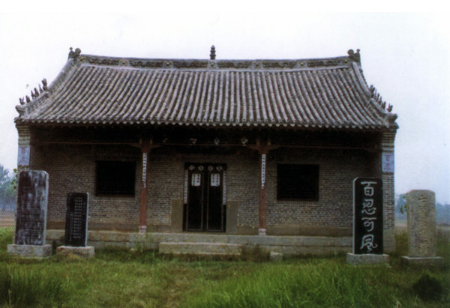

该墓地方志有记载《兖州府志》卷二十三陵墓志“寿张县张公艺墓在县城南十里，正德六年参政史学立石志之。”墓地原有石坊三座，碑碣多耸，石马石羊等，松柏参天，仰视不见天日。由于濒临黄河，堤防屡有决口，每次带来大量泥沙，逐渐淤垫，深深埋于地下，后人又重修坟墓。筑起约一米高，直径二米，呈圆锥形的砖石墓冢。台前县人民政府于一九八二年四月在墓前立了“省级重点文物保护单位张公艺墓”石刻标记。
（6）古贤桥
张公艺墓前的古贤桥又名“访贤桥”，位于孙口乡古贤桥村南100米。2006年4月，濮阳市文物保护管理所和台前县文化旅游局协作，按照河南省文物钻探工作规程进行了文物钻探，初步断定此桥为石拱桥，东南、西北走向，深埋地下约6米，桥长52米，宽6米，建于唐初，比著名的赵州桥仅晚几十年，可称“中华第二桥”，极具科研价值和文物价值。
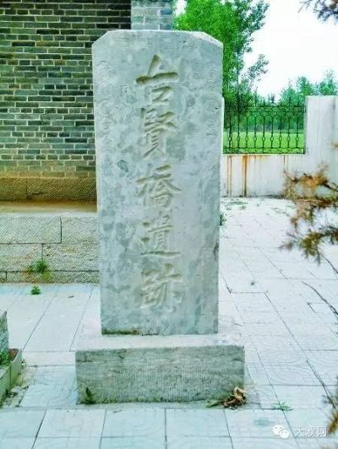

（7）台前金水国家湿地公园（国家级湿地公园）
被列为2015年市重点监控项目，项目西起台前县城关镇高庙桥，东至吴坝镇张庄入黄闸，概算投资3.5亿元，总面积1407.3公顷，全长约30公里，其范围含防护堤以内所有区域及两侧部分林地和绿地，划分为保护保育区、恢复重建区、宣教展示区、合理利用区和管理服务区等5个功能区。
该公园以金堤河湿地景观为依托，以湿地生态、滨水休闲、湿地文化为核心特色，整合沿河两岸的自然及人文景观资源，充分利用湿地公园及其周边的自然资源和景观资源，将湿地公园建成防洪灌溉能力强大、水质优良、生物丰富多样、整体形象突出、基础设施完备、湿地景观独特的集调蓄洪水、湿地科普宣教、湿地文化体验、湿地生态休闲等四大功能于一体的国家级湿地公园。
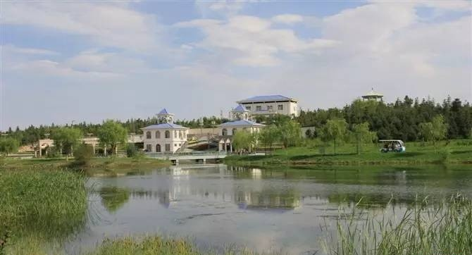

二、森林风景资源评价

（一）定性评价
森林公园地处台前县城镇西侧，北侧毗邻黄河的下游支流——金堤河，公园内部地势平坦，虽无山岛耸峙，却有水流澹澹，茂林修竹，果林飘香，朝阳晚霞，风景资源十分丰富优美，是休闲度假的天然“大氧吧”，也是科普教育的天然“大课堂”。丰富的森林旅游资源，给西凤省级森林公园的旅游发展提供了广阔的空间。
1．苍郁婀娜的森林景观
森林公园内植被类型丰富，人工林气势宏伟，季相景观鲜明。据调查，森林公园内共有植物27科，45属，54种。公园内植物种类以乔木林为主，植被较为茂盛。其中有许多极富观赏价值的植物；按观赏植物部位划分，观茎类植物有油松、刺槐、雪松、侧柏、白皮松等；观花类植物有美人梅、西府海棠、紫薇、腊梅、大花萱草、紫云英、迎春等；观果类植物有核桃、苹果、樱桃等；观叶类植物有悬铃木、银杏、栾树、红枫、石楠、紫叶李等。
（1）林相景观
森林公园内人工针叶林生长茂盛、气势宏伟；针阔混交林深浅交错，相得益彰；落叶、常绿混交林季相丰富，绚丽多姿；灌丛与亲水植物也是别具情趣。
（2）季相景观
森林公园内植被丰富，植物种类繁多，形成了变化丰富的森林季相景观。初春，鲜花盛开，草木蔓发，松绿竹黄，百鸟争鸣；盛夏，林木茂盛，灌木叠丛，绿荫沉凝，野藤缠绕，苔藓低伏；深秋，松竹沉黛，红叶满地，硕果缀枝，百草含芳；隆冬，风荡林海，林色凝重，似露峥嵘。景象万千的西凤省级森林公园，真可谓春花烂漫，夏荫浓郁，秋色绚丽，冬裹银妆。
2．丰富多彩的动物景观
西凤省级森林公园保存良好的植被、优良的森林生态环境，孕育着多种野生动物。漫行于林水之间，或见青蛙弹跳或闻鸟声啾啾，或见大雁翱翔。茂密的森林和蜿蜒的水流，为野生动物提供了栖息繁衍的理想场所，也为西凤省级森林公园增添了勃勃生机。
3．瑰丽多姿的水体景观
梁庙沟像一条丝带一样，飘在苍郁的林间，把西凤森林公园点缀得分外妖娆，碧水绿林浑然一体，形成婀娜多姿的水光林色，构成了各种多姿的水景和城郊森林公园灵动的脉络。
梁庙沟中段的湖面，像镶嵌于翠绿碧盘上的一面银镜，内设生态岛，偶有鸟虫停于水面，激起涟漪，水面清碧，沁人心脾，鱼翔浅底，树影摇曳，美不胜收。湖水澄清，波光粼粼，幽深的湖区水面气象万千，梦幻诱人。晴天，盈盈绿水，微波荡漾；雨天，薄霭微云，水面跳珠。每当晨曦初启或夕阳西下，满湖碧水金光闪闪，银星点点；每至皓月当空，湖中树影朦胧，错落有致。湖水茫茫，万木叠翠，微风徐来，浪涛声伴着林涛声，仿佛悦耳的二重唱，令人心旷神怡。
5．神奇梦幻的天象景观
台前县位于华北地区，阳光充足，昼夜温差较大，加上公园内林郁葱葱，不时被会云雾笼罩。云雾飘渺、云腾烟涌，如奔马，似银绸，弥漫四合。云雾中疏影横斜，景色万千，令人叹为观止。大雾弥漫，云海茫茫，给西凤省级森林公园涂上了一层神秘的色彩。
6．凉爽宜人的气候资源
城郊森林公园局部小气候十分明显，四季分明，盛夏凉爽宜人，是休闲度假的理想场所。即便是在无风炎炎夏日，由于公园内群植的葱郁乔木，地面覆盖的浓密灌木丛以及水系流动的作用，漫步在公园内也能感受到一片“清凉世界”，西凤森林公园也成了城郊的一处气候宜人的“世外桃源”。

（二）定量评价
1.评价原则
以对森林公园风景资源的详细调查为基础，按风景资源的特性和相关程度进行分类、分级。通过定量评价，进行森林公园风景资源质量综合性评定。
2.评价分值
森林公园风景资源质量评价分值按指定的评价方法获得，满分值为30分。
3.评价方法
通过对风景资源的评价因子评分值加权计算获得风景资源基本质量分值，结合风景资源组合状况评分值和特色附加分值获得森林风景资源质量评价分值。详见表2-1。

表2-1森林公园风景资源质量评价表
资源  类型 | 评价  因子 | 权值 | 得分值 | 初步  汇总 | 权数 | 基本  质量 | 资源  质量
地文  资源 | 典型度 | 5 | 1 | 5 | 20 | 15.8 | 18.7
 | 自然度 | 5 | 1
 | 吸引度 | 4 | 1
 | 多样度 | 3 | 1
 | 科学度 | 3 | 1
水文  资源 | 典型度 | 5 | 3 | 16 | 20
 | 自然度 | 5 | 4
 | 吸引度 | 4 | 3
 | 多样度 | 3 | 3
 | 科学度 | 3 | 3
生物  资源 | 地带度 | 10 | 6 | 24 | 40
 | 珍稀度 | 10 | 5
 | 多样度 | 8 | 5
 | 吸引度 | 6 | 4
 | 科学度 | 6 | 4
人文  资源 | 珍稀度 | 4 | 3 | 12 | 15
 | 典型度 | 4 | 3
 | 多样度 | 3 | 2
 | 吸引度 | 2 | 2
 | 科学度 | 2 | 2
天象  资源 | 多样度 | 1 | 0.8 | 3.9 | 5
 | 珍稀度 | 1 | 0.8
 | 典型度 | 1 | 0.8
 | 吸引度 | 1 | 0.8
 | 利用度 | 1 | 0.7
资源组合状况 |  | 1.5 | 1.3
特色附加分 |  | 2 | 1.6
根据表2-1评价的分值累加计算，森林公园风景资源质量评价分值（M）为18.7分（满分值为30分）。

第二节 区域环境质量评价
森林公园区域环境质量评价指标包括：大气质量、地表水质量、土壤质量、负氧离子含量、空气细菌含量。

一、区域生态环境质量

（一）大气质量
公园暖温带半湿润东亚季风区大陆性气候，昼夜温差大，四季分明。由于林带浓密，形成了森林气候，空气湿润、清新。根据相关环境质量监测站数据分析，采用《环境空气质量标准》（GB3095-2012）规定的检测指标，濮阳市、台前县是华北地区空气质量良好的地方，公园内大气质量达到国家大气环境质量二级标准。

（二）地表水质量
公园内水系有梁庙沟，水资源丰富，常年性地表水和浅层地下水，四季清水长流，水质良好。根据相关环境质量监测站数据分析，采用地表水环境质量（GB3838-2002）规定的检测指标，公园森林覆盖率高，没有大型工业企业，达到国家地面水环境质量II类标准。

（三）土壤质量
土壤属潮土类，成土母质为河流冲积物，质地较好，适宜多种农作物生长，但肥力较低，养分比例不够合理。土壤质量现状达到国家土壤环境（GB15618-1995）II类标准。

（四）负氧离子含量
空气负氧离子被誉为“空气维生素”，对人体健康十分有益。空气负氧离子水平是评价环境空气清洁程度的重要指标。医学研究表明，当空气负氧离子含量达1000~5000个/cm³时，能增强人体免疫力、抗菌力；当达到5000~10000个/ cm³时，具有杀菌、减少疾病传染的作用；当达到10000~20000个/ cm³时，对人体具有自然痊愈力。根据相关环境质量监测站数据分析，公园内空气负氧离子平均浓度达6000个/ cm³。

（五）空气细菌含量
根据相关环境质量监测站数据分析，公园细菌含量平均值为空气细菌含量为5500个/ m³。

二、区域生态环境质量评价
根据《河南省环境状况公报》以及台前县境内相关生态环境工程项目，经详实的调查和有关资料的查阅，公园生态环境优良，空气清新，洁净度好，负氧氧离子含量普遍较高。详见表2-2。

表2-2 区域环境质量评价表
评价  项目 | 评价指标 | 基本分值 | 打分值
大气质量 | 达到国家大气环境质量（GB3095-2012）一级标准 | 2 | 1
 | 达到国家大气环境质量（GB3095-2012）二级标准 | 1
地面水质量 | 达到国家地面水环境质量（GB3838-1988）I类标准 | 2 | 1
 | 达到国家地面水环境质量（GB3838-1988）II类标准 | 1
土壤质量 | 达到国家土壤环境质量（GB15618-1995）I类标准 | 1.5 | 1
 | 达到国家土壤环境质量（GB15618-1995）II类标准 | 1
负离子含量 | 旅游旺季主要景点其含量为5万个/cm³ | 2.5 | 1
 | 旅游旺季主要景点其含量为1万至5万个/cm³ | 2
 | 旅游旺季主要景点其含量为3千至1万个/ cm³ | 1
 | 旅游旺季主要景点其含量为1千至3千个/cm³ | 0.5
空气细菌含量 | 空气细菌含量为1千个/m³以下 | 2 | 1.5
 | 空气细菌含量为1千至1万个/ m³ | 1.5
 | 空气细菌含量为1万至5万个/ m³ | 0.5
根据表2-2评价的分值累加计算，森林公园环境质量评价分值（H）得分为5.5分（满分值为10分）。

第三节 旅游开发利用条件评价
旅游开发利用条件评价指标包括：公园面积、旅游适游期、区位条件、外部交通、内部交通、基础设施条件。

表2-3 开发利用条件评价表
评价项目 |  | 标准 |  | 打分值
 |  | 评价指标 | 评价分值
公园面积 |  | 森林公园规划面积大于500hm² | 1 | 0
旅游  适游期 |  | 旅游适游天数大于或等于240天/年 | 1.5 | 1.5
 |  | 旅游适游天数在150天/年至240天/年之间 | 1
 |  | 旅游适游天数小于150天/年 | 0.5
区位条件 |  | 距省会城市（含省级市）小于100km，或以公园为中心、半径100 km内有100万人口规模的城市，或100 km内有著名的旅游区（点） | 1.5 | 1.5
 |  | 距省会城市（含省级市）或著名旅游区（点）100－200 km | 1
 |  | 距省会城市（含省级市）或著名旅游区（点）超过200 km | 0.5
外部交通 | 铁路 | 50 km内通铁路，在铁路干线上，中等或大站，客流量大 | 1 | 1
 |  | 50 km内通铁路，不在铁路干线上，客流量小 | 0.5
 | 公路 | 国道或省道，有交通车随时可达，客流量大 | 1 | 1
 |  | 省道或县级路，交通车较多，有一定客流量 | 0.5
 | 水路 | 水路较方便，客流量大，在当地交通中占有重要地位 | 1 | 0.5
 |  | 水路较方便，有客运 | 0.5
 | 航空 | 100 km内有国内空港或150 km内有国际空港 | 1 | 1
内部交通 |  | 区域内有多种交通方式可供选择，具备游览的通达性 | 1 | 1
 |  | 区域内交通方式较为单一 | 0.5
基础设施条件 |  | 自有水源或各区通自来水，有充足变压电供应，有较为完善的内外通讯条件，旅游接待服务设施较好 | 1 | 0.5
 |  | 通水、电，有通讯和接待能力，但各类基础设施条件一般 | 0.5
根据表2-3评价的分值累加计算，森林公园旅游开发利用条件评价分值（L）得分为8分（满分值为10分）。

第四节 风景资源质量等级评定

一、评定依据
根据《中国森林公园风景资源质量等级评定》（GB/T18005-1999），通过专业技术人员对西凤省级森林公园风景资源总体状况及风景资源质量、环境质量条件及旅游开发利用条件等方面的现场调查和监测，进行森林公园风景资源等级打分，详见表2-1、表2-2、表2-3。

二、评定标准
森林公园风景资源质量等级评定分值按下列公式计算：
N＝M+H+L
式中：N—森林公园风景资源质量等级评定分值；
M—森林风景资源质量评价分值；
H—森林公园区域环境质量评价分值；
L—森林公园旅游开发利用条件评价分值。
森林公园风景资源质量等级评定分值满分为50分。划分为三级40～50分为一级，30～39分为二级，20～29分为三级。

三、评定结果
通过以上对台前县西凤省级森林公园区域风景资源质量、区域环境质量和开发利用条件的评价，并综合其分值，得出区域风景资源质量等级分（N）为32.2分（N=M+H+L=18.7+5.5+8＝32.2），符合二级森林公园风景资源的标准。资源价值和旅游价值较高，在保证其可持续发展的前提下，进行科学、合理地开发利用。
公园自然生态环境优良，为开发建设提供了良好的环境基础。适合开发森林浴场、野营地、森林游憩区等项目，给人们提供亲近自然、休闲养生、探险观光的好去处。在开发建设中紧扣特色风景资源核心，重点开展城郊森林公园市民健身、避暑纳凉、森林康养、游览观光、森林科普、运动休闲等主题的旅游活动，通过资源挖掘和整合，精心策划森林旅游项目，丰富公园旅游产品体系。
总体来说，公园开展生态旅游前景广阔。

第三章 规划总则

第一节 指导思想
坚持习近平总书记系列重要讲话精神为指导，坚持和完善生态文明制度体系，促进人与自然和谐共生。生态文明建设是关系中华民族永续发展的千年大计。以建设生态文明和美丽中国为宗旨，坚持保护优先、突出特色、市场导向、综合协调、操作落地、分步实施的原则，遵循“重在自然、贵在和谐、精在特色、优在服务”的建园理念，在切实保护好森林风景资源、维护自然生态平衡的前提下，以森林公园内苍郁婀娜的森林景观、丰富多彩的动物景观、瑰丽多姿的水体景观、神奇梦幻的天象景观以及凉爽宜人的气候资源为基础，大力发展休闲度假、康体养生、科普宣教、文体体验等内涵丰富的森林旅游项目，使之成为生态文明突出，休闲游览、科普教育等综合效益显著，知名度较高的省级森林公园，实现绿水青山就是金山银山。

第二节 规划原则

一、保护优先、适度建设的原则
森林公园建设应满足发挥森林公园主体功能的要求，以保护为前提，遵循保护与开发相结合的原则，处理好森林风景资源的保护与利用的关系，对森林公园的保护、利用与发展起到指导作用。建设规模应与游客规模和环境承载力相适应，进行适度建设。在项目设计建设中，保持森林公园资源及其环境风貌完整性，保护生态环境的多样性。

二、重点突出、分期建设的原则
西凤森林公园的旅游开发，应该突出重点，排好开发顺序，分期分批地进行。规划项目不仅要考虑当前旅游开发的需要，也要适度超前以预留足够的发展空间。统筹安排各分区建设项目，合理配置森林公园各项基础设施，做好宏观控制，建设项目的具体实施应突出重点、先易后难，分步实施。

三、体现特色、突出精品的原则
森林公园应充分利用森林植被、树林溪涧景观和乡野情趣的资源优势，力求将其打造成以城市居民休闲健身为重点，开展休闲度假、康体养生、科普宣教、文化体验，结合森林康养、森林探险、森林体验等森林生态健康养生旅游精品，开发的旅游产品应充分体现生态性、保健性、参与性、娱乐性和乡土性。同时，强调规划的可操作性，避免华而不实、脱离实际，综合考虑森林公园的开发、保护、经营和管理各个环节，统筹规划。

四、市场导向，综合协调原则
通过对目标市场群体的分析，充分考虑细分旅游市场，开发系列旅游产品和旅游项目，满足旅游细分市场多样化需求、多档次需求，适应旅游市场和游客旅游习惯、旅游行为、旅游爱好的变化，使森林公园旅游产品在未来潜在顾客心目中占有较高位置。
森林公园总体规划应与国土规划、区域规划、城市总体规划、土地利用总体规划、林地保护利用规划及其他相关规划相互协调，强化政府各部门参与和部门合作。征求森林公园周边居民意见，通过森林公园建设与旅游带动当地社会经济发展，让当地居民分享发展成果，强化社区参与，调动利益相关者保护、建设森林公园积极性。

第三节 规划依据
本规划主要依据相关的法律法规、标准规范以及规划文件如下：

一、法律法规
1.《中华人民共和国森林法》（1998年4月29日修订）；
2.《中华人民共和国野生动物保护法》（2009年8月27日修订）；
3.《中华人民共和国土地管理法》(2004年8月28日修订）；
4.《中华人民共和国城乡规划法》(2008年1月1日起施行）；
5.《中华人民共和国文物保护法》(2007年12月29日修订）；
6.《中华人民共和国旅游法》(2013年10月1日起施行）；
7.《中华人民共和国环境保护法》（2014年4月24日修订）；
8.《中华人民共和国水法》（2016年7月2日修订）；
9.《中华人民共和国森林法实施条例》（2000年1月29日颁布）；
10.《中华人民共和国自然保护区条例》（1994年10月9日颁布）；
11.《中华人民共和国野生植物保护条例》（1996年9月30日颁布）；
12.《河南省林地管理条例》（1999年5月30日起施行）；
13.《国家级森林公园管理办法》（国家林业局令第27号）；
14.《国家级森林公园总体规划审批管理办法》（林规发〔2015〕57号）；

二、技术规范
1.《国家级森林公园总体规划规范》（LY/T 2005-2012）；
2.《中国森林公园风景资源质量等级评定》（GB/T 18005-1999）；
3.《森林公园总体设计规范》（LY/T 5132—1995）；
4.《旅游资源分类、调查与评价》（GB/T 18972-2003）；
5.《旅游规划通则》（GB/T 18971-2003）；
6.《风景名胜区规划规范》（GB 50298-1999）；
7.《土地利用现状分类》（GB/T 21010-2017）；
8.《公园设计规范》（CJJ 48-92）；
9.《森林防火工程技术标准》（LYJ 127-91）；
10.《森林抚育规程》（GB/T15781-2015）；
11.《生态公益林建设技术规程》（GB/T18337-2001）；
12.《森林经营方案编制与实施规范》（LY/T 2007-2012）；
13.《环境空气质量标准》（GB 3095-2012）；
14.《地面水环境质量标准》（GB 3838-2002）；
15.《生活饮用水卫生标准》（GB 5749-2006）；
16.《声环境质量标准》（GB 3096—2008）；
17.《河南省级森林公园总体规划规范》（DB41/T645-2010）；

三、相关规划及文件
1.《全国主体功能区规划》（国发〔2010〕46号）；
2.《全国林地保护利用规划纲要（2010—2020年）》；
3.《森林河南生态建设规划（2018-2027）》；
4.《台前县城乡总体规划（2016—2035）》；
5.《濮阳市国家储备林基地建设方案（2017-2022）》；
6.《拟设台前县西凤省级森林公园可行性研究报告（2019）》；
7.《河南省林业局关于同意台前县栖凤省级森林公园备案的意见》（豫林园〔2019〕172号）；
8.《中共台前县委24次常委会会议纪要》（九届〔2017〕10号）；
9.《中共台前县委、台前县人民政府关于成立台前县国家储备林基地建设领导小组的通知》（台文〔2017〕42号）；
10.《台前县人民政府县长办公会议纪要》（〔2017〕5号）。

第四节 森林公园定位

一、主题定位
西凤省级森林公园作为台前县的城郊型森林公园，依托现有的平原水系脉络等独特风光，构建以森林风景资源为主体、城乡一体的城镇生态系统，让城市融入大自然，让居民望得见林、看得见水，生活在绿色美丽的城镇之中。森林公园的主题定位为“休闲康养圣地，森林度假天堂，台前文化展区，科普宣教基地”。

二、功能定位

（一）环境调节功能
公园森林植被覆盖度高，可以制造氧气、阻尘降温、降低噪音，对城市生态环境起到良好的调节作用，是台前不可或缺的生态屏障。公园在城镇扩张的过程中，作为抑制城市扩张的自然屏障，可以起到生态防护的作用。

（二）休闲游憩功能
近年来，我国居民假日旅游休闲已经变得非常普遍，回归大自然的活动对久居城市的人们而言极富吸引力。西凤森林公园作为距离城市最近、具有“大自然”属性的游憩地，是周边城市居民短途出游的最佳选择。城郊型的西凤森林公园是吸纳城市居民开展短途生态游憩活动的最佳场所。

（三）康体健身功能
随着全民保健意识的增强，市民的康体健身需求旺盛。西凤森林公园森林覆盖率高，生态环境良好，森林小气候怡人，森林中的空气负氧离子、植物等对人体非常有益，具有优良的康体保健功能，是城市居民短途休憩疗养的最佳去处。

（四）环境教育功能
西凤森林公园动植物资源众多，森林生态环境良好，是向市民开展生态环境教育的良好场所。由于靠近城市，可以与学校教育相结合，开辟成为科普、环境教育的“第二课堂”，加强少年儿童对自然界的认识，弥补课堂教育的不足，宣传森林科普知识，倡导环境保护意识，实现公园的环境教育功能，提升公园的生态文化品位和社会影响力。

（五）科学研究功能
西凤森林公园是良好的生态环境研究场所，提供了森林生态保育及演替研究的机会。公园对保护和研究名木、花卉植物也具有十分重要的作用。公园的科研功能与环境教育功能相得益彰，可以促进环境教育功能的实现。

三、开发定位
城郊型森林公园由于其地理位置和服务对象的特殊性，决定了它的地位、功能与其他森林公园有所不同，因此城郊型森林公园规划建设中的性质定位也有其特殊性。西凤森林公园的客源主体是本市及周边居民，他们的城郊出游目的并非是为了饱览名山胜水，而是为了享受清新的空气、闲适安静的环境，在紧张的工作之余调节一下精神和情绪。位于台前县郊区的西凤森林公园没有奇峰峻岭和闻名天下的历史古迹，它的特色在于以森林景观为主的自然环境、清新的空气和安静的氛围。因此公园内不适合耗费巨资盲目营建人工景观，而是侧重于针对周边居民的短途游憩、健身休闲、家庭娱游、科普教育、野趣探寻等旅游产品的开发；开发形式应以国家投入为主，强调城郊森林公园的公益性特征，低门票或免门票；建设项目的消费品级应与当地居民的整体消费水平相一致；以自然野趣为旅游引线，逐渐将节事旅游、康养旅游、科普旅游等多种形式融入其中。

第四章 总体布局与发展目标

第一节 森林公园范围
台前县西凤省级森林公园坐落在濮阳市台前县后方和城关镇境内，规划面积178.53公顷。公园东西宽约1.3公里，南北长约2公里。南至G342，北至金堤河南沿，东至聂马路，西至高速引线。公园地理坐标为：东经115°47′47″—115°48′48″，北纬35°57′55″—35°59′1″。

第二节 总体布局

一、区划系统
依据《河南省级森林公园总体规划规范》要求，森林公园的区划系统如下图所示：
景区
森林公园
森林旅游区
生态保育区
生产经营区
管理区
游览区
游乐区
野营区
休疗养区
接待服务区

二、功能分区

（一）布局原则
根据公园的性质、资源特点和管理要求，对公园地域空间进行总体的布局区划，以满足森林公园多种功能需要，在区划中主要遵循以下原则：
1.区划系统需界线明显，功能分明，便于操作和辨识。
2.有利于管理。
3.有利于不同游客层次和不同旅游需求的满足。
4.有利于保护和改善生态环境，妥善处理开发利用与保护、游览与生产、服务及生活等诸多方面之间的关系。
5.有利于合理组织浏览线路和各功能区相互联系呼应，又各自突出其特点。
6.要有远见，为今后发展留有余地。

（二）功能分区
依据森林公园的性质和功能发展需求，并参考森林公园的区划系统，进行功能分区。包括森林旅游区、生态保育区、生产经营区以及管理服务区。
其中森林旅游区包括游览区、游乐区、野营区、休疗养区、接待服务区等，为公园的主体部分，面积169.23公顷；生态保育区主要包括公园西南角的三块区域，面积5.48公顷；生产经营区主要是公园内的果林生长区，面积3.22公顷；管理服务区包括公园南、北及西侧的入口广场处，面积合计0.60公顷。

表4-1 森林公园功能分区一览表
序号 | 功能区 | 面积（公顷） | 百分比（％） | 主要功能
1 | 森林旅游区 | 169.23 | 94.79 | 观赏游览、休闲度假、生态观光、保健养生、野营拓展、科普宣教
2 | 生态保育区 | 5.48 | 3.07 | 森林培育、森林生态环境功能 提升、生物多样性保护
3 | 生产经营区 | 3.22 | 1.80 | 林木生产经营
4 | 管理服务区 | 0.60 | 0.34 | 导游宣传、客源集散、接待服务、行政管理
总计 |  | 178.53 | 100

三、总体布局
以公园“休闲康养圣地，森林度假天堂，台前文化展区，科普宣教基地”的主题为基础，结合公园现状，规划的总体布局为“一环一带四区串八景”。
一环：公园主环道；
一带：梁庙沟景观带
四区：森林旅游区、生态保育区、生产经营区以及管理服务区四大功能分区；
八景：曲径通幽、竹岛听风、金堤余韵、杉林寻鹭、秋色如染、碧水迎宾、森林文化广场、果林识香。

第三节 分区建设项目规划

一、森林旅游区

（一）区域范围
森林旅游区是在濮阳市国家储备林基地二期项目新造的乔木林基础之上规划建成，面积169.23公顷，是公园的主体部分，包括游览区、游乐区、野营区、休疗养区、科普宣教区。

（二）功能定位
森林旅游区是公园内自然环境和森林景观资源最为丰富的区块，分布着大量的动植物，是开展森林生态文化的科普、科教活动的天然载体，也是观赏游览、休闲度假、生态观光、保健养生的绝好去处。

（三）规划思路
该区有着丰富的动植物资源和风景秀美的自然环境资源，其负氧离子含量和气候环境在整个森林公园中都属于翘楚。规划依托上述资源优势，在严格保护森林生态环境的基础上，利用其良好的生态环境及森林功能，使人感到一种远离都市喧闹嘈杂特有的宁静。林内可设置有科普教育功能的游步道、休息平台等设施供游客停留小憩。设施以木质为主，以舒适为宜，同时力求简约、质朴，不破坏森林环境，令游客可以在汲取大自然的天地灵气中感受桃源般的休闲生活。同时，结合民俗文化、历史文化等资源，形成森林公园的文化特色，如森林观光度假基地、森林生态展示区、观鸟屋、森林拓展基地、主题植物园等。

二、生态保育区

（一）区域范围
生态保育区位于公园西南角的三块区域，面积5.48公顷。

（二）功能定位
生态保育区主要以生态保护修复功能为主，是森林公园内保护森林生态系统的核心区域，主要开展保护、监测等必需的保护管理活动，不得进行与森林生态系统保护和管理无关的其他活动。

（三）规划思路
根据现行相关法律、法规要求，对生态保育区的森林植被进行严格的保护和保育，维护森林公园内的生态系统稳定性和自然性，为野生动物创造良好的栖息环境；在此基础上，开展一定的科研和监测活动，保护森林生态环境、森林资源以及生物多样性，更好地发挥森林生态功能，为森林公园开展森林游憩活动提供重要的生态屏障，为森林公园可持续发展预留空间。

三、生产经营区

（一）区域范围
生产经营区位于公园南部转角处，主要是公园内的果林生长区，面积3.22公顷。

（二）功能定位
生产经营区主要以林木、果树生产经营为主，适当地与旅游体验相结合。

（三）规划思路
近年来台前县经济林和苗木花卉产业发展势头良好，为提高林木经营发展，增产增收，促进旅游发展，规划建设一个集果林文化、林果生产销售、旅游于一体的林果苗木基地或水果采摘园，将林业产品与旅游文化相互结合，充分满足游客物质与文化需求。

四、管理服务区

（一）区域范围
管理服务区位于公园南、北及西侧的入口广场处，面积合计0.60公顷。

（二）功能定位
管理服务区是指为满足森林公园管理和旅游接待服务需要而划 定的区域。管理服务区内主要规划包括入口管理区、游客中心、停车 场和一定数量的住宿、餐饮、购物、娱乐等接待服务设施，以及必要 的管理和职工生活用房等。

（三）规划思路
根据西凤森林公园旅游配套设施的现状和今后发展的需要，规划在公园三个入口处建立3处森林公园管理服务中心，并按旅游需求和等级建立配套的服务设施。

第四节 规划分期
为使本规划具备较强的可操作性，并保持一定程度的弹性，本次规划期限为2021-2030年，共10年。
根据森林公园的旅游开发情况及当地社会经济发展情况，规划分为两期实施。
近期（2021-2024年），四年，基础开发建设期；
远期（2025-2030年），六年，系统建设完善期。

第五节 发展目标
根据森林公园内的森林旅游资源特色，从客观实际出发，在科学保护的前提下，按照可持续发展的要求，逐步挖掘自然景观资源和人文景观资源，重点挖掘森林自然生态特色，打造生态环境优良、生态功能完善、主题特色明显、旅游产品丰富、新颖，服务体系完善的城郊型省级森林公园。

一、总体目标
在保护西凤省级森林公园现有森林资源和生态环境的前提下，充分考虑资源特色、游客需求、市场环境、经济水平、文化特征等综合因素，确立以“生态保护”、“科普宣教”、“康体养生”、“休闲度假”、“文化展示”为五大主题，并以西凤森林公园特有的以大面积常绿—落叶阔叶混交林、落叶阔叶林为代表的植被景观、以梁庙沟水系为代表的水文景观、以黄河流域史事文化为代表的人文景观为基础，规划设计有地方文化特色的景点，合理配套服务设施，积极推进森林科普宣教，突出文化形象展示，为游客提供一个融休闲度假、康体养生、科普宣教、文体体验等多功能于一体的城郊型森林公园。

二、分期目标
近期（2021-2024年）：基础开发建设期。建立健全森林公园管理机构与管理制度，建设保护与管理的专业队伍，在对重点森林风景资源外围的森林植被进行改造，提高森林景观质量的前提下，加强森林公园基础设施建设，重点打造森林文化广场、氧吧栈道、滨水景观带等景区，建成初具规模的风景游览环境，充实景区景观内容，完善配套服务设施，形成一定规模的接待能力，扩大森林公园可游览面积，使景区特色鲜明，协调发展，实现良性循环。
远期（2025-2030年）：系统建设完善期。全面落实森林生态系统及野生动植物资源的保护措施，建立生态环境监测和保护体系。实现森林公园管理的科学化、制度化、规范化。全面完成森林公园基础设施及项目建设，开展各类森林生态旅游活动，打造西凤省级森林公园旅游的核心竞争力，使之成为区域知名度较高的省级森林公园。

第五章 环境容量估算与游客规模预测

第一节 环境容量估算
合理确定环境容量，是有效保护森林公园内的自然景观和人文景观，提高旅游环境质量，使游客安全舒适地观景赏物，切实保护好森林公园生态环境的必要条件之一，把旅游开发纳入到保护的健康轨道上来，牢固树立生态环境容量、生态环境承载的理念。

一、环境容量估算原则

（一）忍耐度原则
环境容量不得超过风景资源和环境质量保护的“忍耐度”；

（二）满足性原则
满足游客舒适、安全、卫生、便利地游览的需要；

（三）效益性原则
在保证森林资源质量不下降和生态环境不退化的条件下，实现最佳经济效益。

二、估算方法
应分别按景区、景点的可游面积测算日环境容量，并结合森林公园季节特点，计算森林公园年环境容量。环境容量一般采用面积法、卡口法、游路法等，根据西凤森林公园的现实条件选用面积法和游路法。

（一）日环境容量
1. 面积法
按公式（D.1）计算
C = A∕a × D………………………………（D.1）
式中：
C——日环境容量，单位为人次；
A——可游览面积，单位为平方米；
a——每位游人应占有的合理面积，单位为平方米；
D——周转率（D =景点开放时间∕游完景点所需时间）。
表5-1 面积法测算森林公园环境容量估算表
测算方法 |  | 公园合计（人次/日）
面  积  法 | 可游览面积（平方米） | 1600000
 | 人均合理面积（平方米/人） | 400
 | 周转率 | 2
 | 环境容量 | 8000

2. 游路法
按公式（D.2）计算
C = M∕m×D………………………………………（D.2）
式中：
C——日环境容量，单位为人次；
M——游道全长，单位为米；
m——每位游客占用合理游道长度，单位为米；
D——周转率，（D =游道全天开放时间/游完全游道所需时间）。
表5-2 游路法森林公园环境容量估算表
测算方法 |  | 公园合计（人次/日）
线  路  法 | 游路长度（米） | 7420
 | 人均合理长度（米/人） | 10
 | 周转率 | 3
 | 环境容量 | 2226

经测算，西凤省级森林公园的环境容量按面积法测算为8000人次/日，按游路法测算为2226人次/日，取两次平均值得到公园的环境容量为5113人次/日。

（二）年环境容量和年游客量
1. 年环境容量
按照公园日游客量取平均值测算结果5113人次/日计算，公园年平均可游览天数240天计，则公园环境年容量为122.71万人次。
2. 年游客量
年游客量按以下公式进行计算。
G季= G日×N×K
G年= G淡+ G平+ G旺
其中G年=年游客量（万人次）；G季=淡、平、旺季游客量（万人次）；G日=日环境容量（人次）；N=淡、平、旺季旅游天数（d）；K=旅游系数
根据西凤省级森林公园旅游气候特点，旅游旺季为5～10月，计180天；平季为11月，计30天；淡季为4月，计30天。按照旺季以理论日容量的60%，平季以理论日容量的40%，淡季以理论日容量的20%进行计算，森林公园年环境容量为61.21万人次，详见表5-3。从环境容量上看，西凤省级森林公园具有良好的发展潜力。从旅游开发与环境保护的角度看，环境容量无论在建设期或经营期不会成为旅游发展的限制因子，只需对节假日客流进行合理地控制和分流，保证局部景区或景点的游客量不超过局部环境容量则可。
表5-3 森林公园年游客量估算表
旅游季节 | 时间（天） | 游览率（%） | 年游客量（万人/年）
旺季 | 180 | 60 | 52.20
平季 | 30 | 40 | 6.14
淡季 | 30 | 20 | 3.07
总计 | 240 |  | 61.21

第二节 客源市场分析

一、地域空间定位
以台前金水国家湿地公园的中转客源市场为依托，借台前为河南省东北门户的地理位置优势，京九铁路、晋豫鲁铁G342和S205之利，立足于河南、山东城市圈，积极开拓中原经济区、环渤海经济圈的休闲度假、科普教育、文化体验和自驾游市场，逐步辐射整个华北地区，并努力向东北地区、长三角地区延伸，大力发展国内旅游，积极吸引国外游客。

（一）一级客源市场分析
一级客源市场是目标客源市场，游客数占目的地接待总人数比例最大，达40%以上。主要定位为以台前县及周边县区为主的濮阳市，以及周边河南安阳、鹤壁，河北邯郸，山东聊城、菏泽等城市。

（二）二级客源市场分析
二级客源市场是基本客源市场，人数在目的地接待总人数中占相当比例。主要定位在以郑州为中心的中原经济区市场，以北京为中心的环渤海市场等。

（三）三级客源市场分析
三级客源市场是机会市场，即游客比较少的客源市场，如全国范围内的会议、商务、度假旅游市场；全国范围内的文化节事、民俗风情旅游市场；国际旅游商务、考察旅游市场等。

二、消费层次定位
以中档消费能力的休闲观光、科普体验客源为基础；
以中高档消费能力的自驾游、度假客源为核心；
以消费能力较强的户外探险和康体健身客源为补充。

第三节 游客规模预测
公园目前尚无准确的游客量统计数据，公园内的游客主要以自驾、游赏观光为主。预期近期由于景点、旅游产品和各类设施尚未齐全，知名度不高，游客仍以本地游客为主；但随着交通逐步完善，景点的陆续建成，富有创意的产品策划和营销宣传，接待服务设施建设加快，旅游宣传影响力扩大，游客量会迅速增加，进入快速发展期；此后游客量会平稳发展，步入平稳期。

一、市场预测起点及基数的确定
目前尚无公园内游客量的准确统计数据，根据现有的周边森林公园年接待量推算，得出基准年2021年整个森林公园的游客接待量为10万人并以此进行预估。根据公园特征、客源市场可开发目标，参照濮阳市近两年游客人次年增长率以及其他森林生态旅游游客量的发展趋势，综合预测本公园的游客量规模。因此本规划即按表5-4对未来的市场进行预测。

二、游客规模年际变化
根据旅游地生命周期理论，旅游地的开发大致要经历探索、参与、发展、巩固、停滞、衰退或复苏等六个阶段。为了实际研究的需要，通常将上述六个阶段归纳为初创期、发展期、成熟期和衰退期四个阶段。每个不同的阶段其发展速度不同，在初创期和发展期基本上会出现一些跳跃性或井喷式的发展，但在成熟期则保持与社会经济发展一般水平相适应。经验表明，我国平稳期的发展基本上以8%为准。经初步预测，西凤省级森林公园2030年左右将逐步进入稳步发展阶段。
根据西凤省级森林公园的开发分期，2021-2024年为近期，2025-2030年为远期。根据上述理论，把近期作为西凤省级森林公园的初创期和发展期进行预测，把远期作为平稳发展期进行预测。在规划近期，由于森林公园的开发程度较低，许多基础设施建设需要一定时间，因此预测市场会在初创期出现一个逐步增长阶段，其最快增长可以达到30%。随着各种旅游项目的相继完成和基础旅游设施的稳固，森林公园将2024年进入快速发展阶段，最高可到30%。之后，经过快速发展阶段之后，森林公园将在2030年之后进入平稳发展期，预计这个阶段的发展可达到5~15%。经过实地考察和理论推算，结合森林公园的旅游资源特点、未来发展趋势和周边客源市场特点等相关因素，预测西凤省级森林公园的旅游人次年际规模发展如表5-4。
表5-4 旅游人次规模预测表 单位：万人次
年份 | 增长率 | 人次规模 | 年份 | 增长率 | 人次规模
2021 | —— | 10.0 | 2026 | 20% | 25.74
2022 | 10% | 11.0 | 2027 | 15% | 29.60
2023 | 20% | 13.2 | 2028 | 15% | 34.04
2024 | 30% | 17.16 | 2029 | 10% | 37.44
2025 | 25% | 21.45 | 2030 | 5% | 39.32

第六章 景点与游览线路规划

第一节 景点规划

一、规划原则

（一）保护优先原则
西凤森林公园的景点规划必须要以保护作为首要的出发点，以公园自然资源和人文资源为依托，加强对其保护，使景观资源得到可持续发展利用。

（二）整体优化原则
森林公园不仅有生物和环境条件因素，还包括人类活动的社会、政治、经济条件，是多因子、多层次组成的集食、住、行、游、购、娱等于一体的综合产业，因此应该从整体出发、综合衡量、全面考虑，实现整体最优化利用。

（三）突出景观特色和个性原则
森林公园的景点规划应围绕生态保护、科普宣教、康体养生、休闲度假、文化展示五大主题安排，突出公园特色与个性。保护公园的原始性和自然性，保持当地独特的自然资源及具有地方特色的风土人情；同时也要坚持以自然景观、人文历史遗迹等资源的开发，充分体现本地特色，挖掘自然景观的美学、文化及艺术价值，以满足不同层次游人的观赏要求。

（四）动静结合原则
森林公园的景点规划要注重动静结合，依据风景透视原理合理确定景点视场，结合自然地形、地物设置，规划静态空间；同时统一多样的风景序列，串联活泼鲜明的风景节奏，利用自然植被的季相交替，河流水系、道路、林缘线等的走向营造动态景观；使得静态空间与动态景观紧密结合，构成一个有机的艺术整体。

二、景点规划
根据景点规划原则以及公园森林风景资源的分析、评价，结合风景游赏组织的要求，科学合理地规划景点，共规划景点8处，其中，森林旅游区景点6处，管理服务区及生产经营区景点各1处。具体景点规划内容见表6-1。

表6-1 景点规划表
序号 | 功能区 | 景点  名称 | 位置 | 现状 | 规划设想
1 | 森林旅游区 | 曲径通幽 | 公园东北处 | 土质游步道 | 规划设置游步道和休憩设施，丰富道路周边景观，营造静谧空间。
2 |  | 竹岛听风 | 公园西部入口附近 | 现为稀疏林地 | 规划种植早园竹、金镶玉竹、黄金间碧竹等，竹林内增设游步道和休憩设施，打造集康养休憩、观光休闲的静谧空间
3 |  | 金堤余韵 | 公园最北部，靠近金堤河 | 华山松、白皮松为主的针叶林植被 | 借助金堤河景观，规划独具特色的水系景观
4 |  | 杉林寻鹭 | 水杉林处 | 稀疏的水杉林 | 补植水杉，增加地被和草本观花植物，打造杉林景观
5 |  | 秋色如染 | 梁庙沟西北侧 | 长势一般的银杏林 | 规划种植银杏、三角槭、红枫、栾树等秋季观赏树种
6 |  | 碧水迎宾 | 公园中心水域交汇处 | 滨水广场，设有木栈道，但水域无植物，休憩设施少，缺少美感 | 布设亲水平台，种植水生植物，增加凉亭及座椅等休憩设施
7 | 管理服务区 | 森林文化广场 | 南部入口处 | 已建入口广场 | 规划设置独具台前特色的森林文化广场，广场内融入周边可借景观资源介绍，以及西凤森林公园的基本情况等
8 | 生产经营区 | 果林识香 | 森林文化广场东侧生产经营区内 | 核桃、苹果、银杏林 | 规划种植核桃、枣、樱桃、枇杷、杨梅、苹果等不同季节水果品种，并搭配生态农业作物，形成新型农林体验区，吸引游客开展采摘主题旅游活动，推动地方休闲旅游经济

第二节 游览线路规划
旅游路线规划在有利于森林公园景观资源开发和环境保护的前提下，本着方便、快捷、安全、经济、舒适的原则，让游客在尽可能短的时间内，观赏到景观精华，感受和利用森林公园的各种效益功能。

一、游览方式
根据西凤省级森林公园景观资源的特点，结合地形地势等自然地理条件，游览方式以陆游为主，分为步行游览和乘车游览两种形式。

（一）步行游览
步行游览是在森林公园中，从车行道至主要景点，或景点相互间以步行为主的游览方式。步行游览是森林公园主要的游览方式。

（二）乘车游览
沿着公园内主园路可乘车旅游。主园路为一环形道路，乘车旅游能节省旅游时间，减少游客的体力消耗，增加游客的旅游舒适度。

（三）水游游览
可沿梁庙沟进行划船体验游览，提升游客的充分亲近自然的体验感。
此外，公园内还可开展骑行游览等方式的旅游。

二、旅游路线组织
为满足不同层次观光旅游的游客需求，园内旅游路线安排以半日游和一日游为主，二日（多日）游为辅，采取组团方式游览，便于组织交通及减轻游客旅途疲劳。参加科学考察和教学实习、参与性和挑战性活动及度假休闲活动的，可自行安排主题游，包括森林生态游、人文历史游、运动休闲游、户外探险游、拓展运动游等。

（一）半日游
森林文化广场→碧水迎宾→果林识香→秋色如染→曲径通幽→金堤余韵；
森林文化广场→杉林寻鹭→竹岛听风→金堤余韵；

（二）一日游
森林文化广场→碧水迎宾→果林识香→秋色如染→曲径通幽→金堤余韵→竹岛听风→杉林寻鹭→森林文化广场。

（三）二日、多日游
二日、多日游览的路线不仅可以欣赏到公园景区景点的众多美景，自由组合多种游览组织路线，还可以进行科普教育游、户外探险游、拓展运动游等专题旅游主题游览活动。充分发挥西凤森林公园观光、科普、文化、教育等多功能旅游的城郊型公园特点。

第七章 基础服务设施规划

第一节 基础设施规划
基础设施工程是森林公园为旅游者提供观光、游览、度假等活动的最基本工程。主要包括道路交通、给排水、供电、邮政、通讯及电视系统工程规划。

一、给排水规划
给排水是森林公园的一项基础设施，它直接关系到游人、职工日常生活和森林植物的灌溉与排水，因而，必须对森林公园的给水、排水作出合理规划。

（一）给水工程
1.给水现状
公园内的用水主要来自于城市自来水管网，部分取自于梁庙沟水系，同时森林公园内修有水渠供水，也可供生活、生产用水使用。公园内森林覆盖率高，河流不断，水质清纯。公园内已建完整的给水灌溉系统，设置了14口水源井，259个取水阀，满足了植物灌溉需求，其水量水质保障了游客及工作人员的饮水安全，基本能够满足公园用水要求。随着森林公园的进一步开发和建设，游客量增加，森林公园的用水量也将会增大，因此必须对森林公园的给水做进一步的规划。
2.规划原则
（1）供水设施满足旅游发展、居民生活及林业生产的需要。
（2）就近利用水源，充分利用现有给水系统。
（3）满足环境和消防用水需要。
（4）规划留有余地，兼顾发展。
3.用水量预测
（1）生活用水量
参照国家标准《风景名胜区规划规范GB50298-1999》，确定每项用水指标。日常生活用水量估算见表7-1。
表7-1 西凤省级森林公园日常用水量估算表
用 途 | 单 位 | 指标 | 近期规划 |  | 远期规划
 |  |  | 数量 | 用水量 | 数量 | 用水量
职工 | 吨/人.日 | 0.200 | 15 | 3 | 30 | 6
游客 | 吨/人.日 | 0.030 | 300 | 9 | 600 | 18
广场、道路 | 吨/日.平方米 | 0.001 | 60000 | 60 | 80000 | 80
厕所 | 吨/日.座 | 0.100 | 10 | 1 | 20 | 2
未预见及其他用水 | 用水总和*15% |  |  | 11 |  | 16
总计 |  |  |  | 84 |  | 122

按照上表预测近期高峰期总用水为84吨/日，远期高峰期总用水为122吨/日。
按日最高峰用水量的50%计算年用水量，则公园的年用水量预测计算为：
近期：84（吨/日）×50%×365日=15330吨
远期：122（吨/日）×50%×365日=22265吨
（2）消防用水量
根据建筑消防规范，计算得知：建筑室外消防用水量20升/秒，一次消防历时2小时，一次消防用水量为144立方米；室内消防用水量：15升/秒，一次消防历时2小时，一次消防用水量为108立方米。
4.给水系统
在旅游服务设施相对集中的区域采取就近取水原则，布设给水系统。生活饮用水必须经净化处理，达到饮用水标准。公园内供水纳入台前县城区统一供水管网。生活用水给水管道的设置及管径应根据规划布局，规划给水规模并结合远期建设确定，其走向应沿现有或规划道路布置，便于使用和管理。规划将园区内部分人工沟渠设置为消防储水池，专门用于消防用水，或者接入附近消防管道。

（二）排水工程规划
1.排水现状
目前，森林公园各景点或管理区的生活污水经简单沉淀处理后通过暗管直接排向外界；雨水及灌溉排水主要采用地面排水方式。随着旅游开发的不断开展和游客规模的不断扩大，此种排水方式必将产生严重的负面影响。
2.规划原则
（1）符合环境保护的要求。
（2）设施建设与环境相协调，讲究美观。
（3）全面考虑，分类处理，污水处理必须达到国家污水排放标准后排放。
（4）污水排放应避开景点。

3.排水系统
（1）排水体制
森林公园内污水为生活污水，无生产污水。
排水体制采用雨、污分流制，污水集中处理。雨水通过管道汇集后排放至附近水体。
（2）雨水排放
新建接待服务设施、新开发景点同步建设雨水排水设施。现有接待服务设施和已开放的区域，如果存在排水不畅、积水现象，需查找排水瓶颈并改建。
（3）公厕排水
在森林公园内建立的旅游厕所，分别就近建设化粪池或净化池，也可以通过排污管集中到附近处理站进行处理，其水源可以采用天然河水。管理区以及森林公园游客集散中心的污水纳入城区统一污水处理系统。

二、供电规划

（一）供电现状
西凤省级森林公园地块集中，分布于台前后方、城关两个乡镇。应结合农村电网改造逐步升级公园电网，满足森林公园近期、远期的开发建设规模需求。目前已架设高压输变电专线，公园内部电力供应有保障。

（二）规划原则
1.充分利用现有条件，正确处理近期、远期的关系，做到以近期为主，适当考虑扩容的可能性。
2.供电工程设施要符合环保的要求，减少对森林公园的污染及其它公害，同时做到与其它基础设施相配合，统筹安排。
3.坚持节约能源、技术先进、经济合理的原则，做到安全适用，维护管理方便。

（三）供电规划
规划在公园内建10KV级变压站1处，利用附近的高压电力网，向附近变电所申请安装供电变压器，连接到附近村庄用电网络，供电变压器的容量必须大于或等于森林公园用电估算负荷。采用10KV高压配电线，各用电点采用380/220V三相四线制供电。配电线路的敷设形式可根据实际情况分别采用架空线或地下电缆。在公园外并且不影响景观效果的情况下，可采用架空线。在公园内，应尽量采用地埋电缆，以保护景观资源。

三、邮政、通讯及电视系统规划
根据森林公园开发建设的需求，在景区、景点增加程控电话、宽带网络以及移动通讯基站，完善现有通信设施。目前，中国移动信号和中国联通信号已覆盖森林公园各景区景点。

（一）移动通信
由于移动通信的兴起及手机的广泛应用，电话通讯的需求有较大的减少。根据旅游区实际需要，每个入口管理服务区设电话1个。

（二）无线电通信
随着西凤省级森林公园进一步的开发建设和全方位的开放，建设内容和游览项目逐步扩大，游客量也将日益增加，森林火灾等各种意外事件发生的可能性也会增大。为加强各景区森林防火指挥部的通信联络，便于森林公园的组织管理和游览，需购置对讲机10个。

（三）邮政通信
在森林公园游客集散中心设邮政代办点1处，结合出售纪念品等服务，为游客提供方便。

（四）广播电视工程
1.广播工程
森林公园各景区利用现有的无线调频信号，在旅游服务设施集中区域设立接收终端，也可在景区、景点的旅游步道两侧设立背景广播提供服务。
2.电视工程
森林公园旅游服务设施集中区域实现有线电视光缆联网，开展数字电视服务，有线电视光缆可与电信线路并排综合埋地铺设；旅游服务设施分散地点则采用卫星接收方式接入电视服务。

（五）网络工程
旅游服务中心及管理区都接入互联网。同时，完善公园内通讯网络，在公园主要景点、景物布设传感器、监测仪器，开发自导系统，加快公园向智能化景区迈进的步伐。

四、道路交通规划

（一）道路现状
1.对外交通条件
西凤省级森林公园位于台前县城郊，地理位置优越。公园南门紧临G342，西侧紧挨高速，交通便捷。
2.内部交通条件
内部道路是西凤省级森林公园的骨架，是联系森林公园各个分区景点的纽带，有组织引导游客参与各项活动的功能，同时也方便森林公园内部的管理及运输。经统计公园车行道总长5.5千米，路宽6米，为沥青路面，南北向有一条水泥路，游步道以林间小路为基础，已经形成较完整的体系，但部分道路仍处于未修整状态，亟待改善与修复。
公园已建机动车停车位80个，位于主广场，暂时未设置非机动车停
车位。
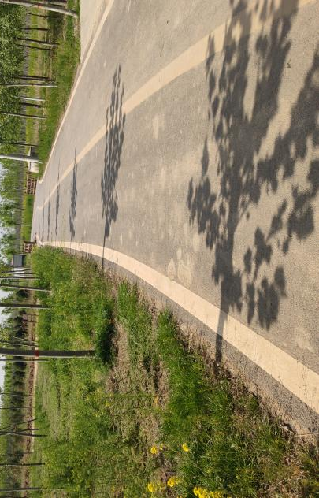

（二）道路规划原则
1.充分利用现有道路交通设施，应避免深挖高填、形成竖向创伤面，尽量不占林地，避免和减少对地表的破坏。
2.从有利于旅游线路的组织的角度出发，完善内部交通网络组织，创造安全、畅通、便捷、舒适、无公害的交通条件。
3.内部交通规划要形成环状布局，尽量避免游客走回头路。
4.因地制宜合理选择线路，道路设计应合理利用地形，与当地景观和环境相结合，充分考虑艺术效果，达到步移景异的效果。
5.道路交通网络要兼顾营林、防火、管理等多方面的需要。

（三）道路工程规划
西凤省级森林公园道路交通网络由主干道、游步道、停车场等构成。
1.主干道
主干道是西凤省级森林公园通向各管理服务区、景区以及景点之间彼此联系的车行道。主干道采用双向车道，行车道宽6-8米，路面等级为次高级，每隔约300米设置会车点一处，主要在现状道路的基础上进行改扩建，主干道长6千米。
原有南北水泥路作为次干道予以保留。
表7-2 西凤省级森林公园主干道规划表
序号 | 名称 | 主干道起点 | 主干道终点 | 长度（千米） | 性质
1 | 公园主环道 | 南入口 | 南入口（环路） | 4.85 | 改建
2 | 南小门通道 | 南小门 | 主环道 | 0.17 | 改建
3 | 广场主路 | 南入口 | 滨水广场 | 0.32 | 改建
4 | 广场主路 | 滨水广场 | 主环道 | 0.26 | 改建
5 | 西入口通道 | 西入口 | 主环道 | 0.08 | 改建
6 | 北入口通道 | 北入口 | 主环道 | 0.32 | 改建
合计 |  |  |  | 6.00

2.游步道（巡护道和防火道）
森林公园的游步道具有组织空间、引导游览、集散人流等多种功能。西凤省级森林公园的游步道以原来的林间小道、巡护步道为基础，已经基本形成完善的网络体系，但是由于道路未经整修，行走不便，部分路段存在安全隐患。考虑到西凤省级森林公园城郊型公园的定位，平时居民前来健身休闲人数较多，需进一步规划巡护道和防火道结合游步道功能，既能保障森林公园的森林生态安全，也能进一步完善森林公园的游步道系统，丰富森林公园的可游玩性。
根据坚固、平稳、耐磨、防滑、易清扫和方便游览的要求，现有游步道需要经过重新整修，材料以石料和砂石土为主。游步道的路面应简洁粗犷，在原有林间小道基础上改造，体现森林野趣，宽度以0.8～1.2米为主。
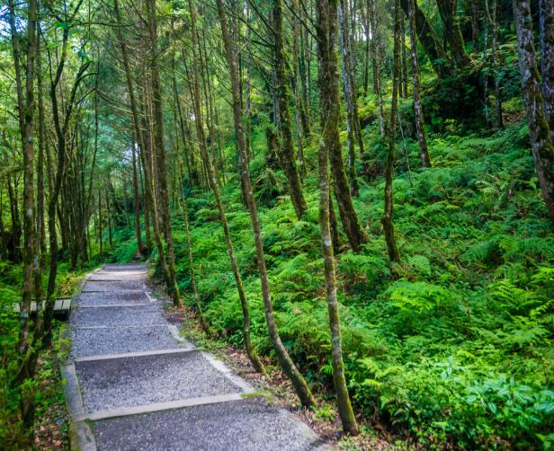 | 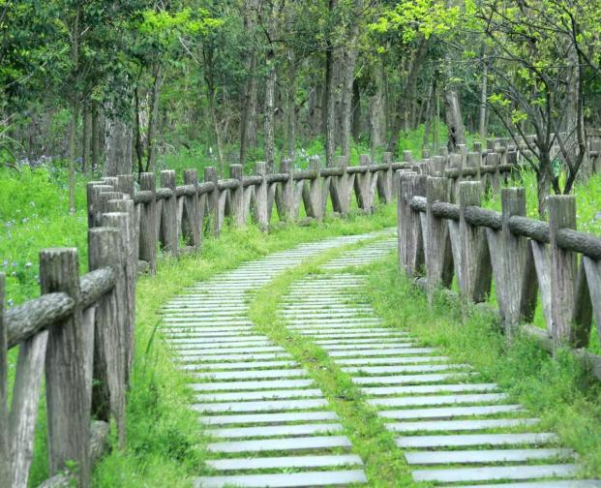
3.停车场
从环境保护的角度出发，应严格控制进入森林公园的机动车规模。根据公园的总体布局、游客量和人流去向，规划扩建森林文化广场（主广场）停车场，新建北入口广场停车场、滨水广场停车场、西入口广场，并建非机动车停车位。具体见下表（表7-3）。
表7-3 西凤省级森林公园停车场规划表
位置 | 类型 | 个数（个） | 面积（平方米）
森林文化广场（主广场） | 机动车位 | 100 | 3000
 | 非机动车位 | 50 | 200
北入口广场 | 机动车位 | 30 | 1000
 | 非机动车位 | 50 | 200
滨水广场 | 机动车位 | 20 | 500
 | 非机动车位 | 20 | 50
西入口广场 | 机动车位 | 20 | 500
 | 非机动车位 | 20 | 50
合计 | 机动车170个，非机动车140个 |  | 5500

停车场以生态化建设为主，不使用全硬质铺装地面或水泥地面，采用草坪砖，既可防冲刷，又可渗透地表。
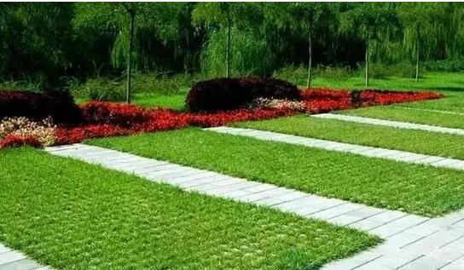 | 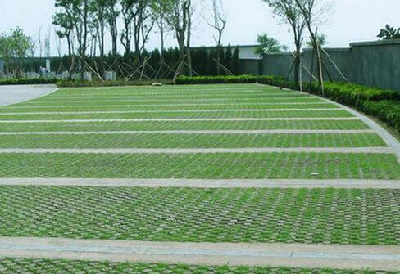

第二节 服务设施规划

一、餐饮与住宿
综合考虑森林公园规模、特点、客源市场等多种因素，公园内部暂不设置餐饮及住宿等大型服务设施。公园为城郊型森林公园，毗邻城镇，交通便利，可以依托附近的乡镇农家乐等条件，与客源结构相适应，充分利用周边现有餐饮、住宿设施，开发当地绿色食品，适度发展家庭旅馆，形成特色食宿。

二、娱乐
在严格保护西凤省级森林公园生态环境不受干扰、破坏的前提下，规划在游客集散中心、森林文化广场、滨水景观平台以及其他服务接待设施或景点内增设一些娱乐设施和项目来丰富游客的娱乐生活。
该类设施与主要客源的需求和消费水平相适应，集知识性、趣味性和文明性于一体。包含了健身娱乐类、歌舞休闲类等。在森林公园范围内，还可开展森林冒险、森林康养、森林迷宫等体育娱乐活动。
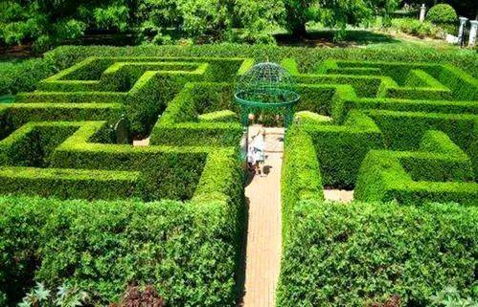 | 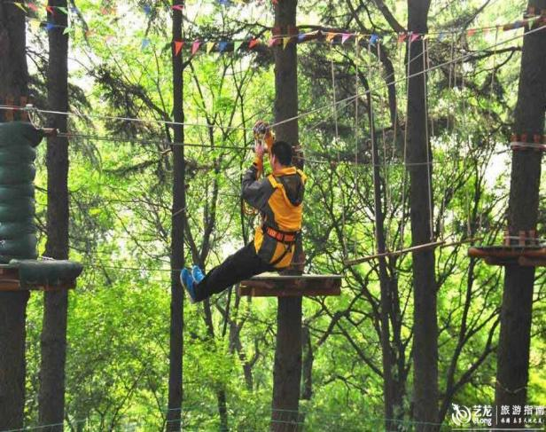

三、购物

（一）购物场所的设置
森林公园内的购物场所应按照合理布局，兼顾各方，高、中、低档商品比例适当，满足不同层次的游客需要的原则进行设置，并与森林公园内的娱乐服务设施等网点同步建设。同时，应严格控制森林公园内的旅游商品销售网点的数量，以保持森林公园良好的旅游形象。
森林公园规划的主要购物场所有游客集散中心即游客服务中心购物商店5个，结合部分零散的服务点，以销售台前特产、旅游纪念品等旅游商品为主；公园内部零散的服务点可以销售一些遮阳帽、墨镜、儿童玩具、零食等旅游产品。

（二）旅游商品的开发
1.土特产系列
台前县特产有牛骨髓油茶、粘面墩、台前小尾寒羊、吴坝大蒜等。其中：牛骨髓油茶，特点是鲜美可口，五香味浓郁。粘面墩，特点是外焦里嫩，粘甜适口。台前小尾寒羊，台前县是小尾寒羊繁育基地。“吴坝大蒜”已通过国家工商总局商标局的“地理标志”注册。特点是蒜头大、皮薄、质细辣味香，蒜泥汁多，且粘稠不干。
公园内结合游客集散中心、服务中心及一些服务网点内可进行销售以上土特产，不仅可以增加公园收入，还有进行台前当地的民俗文化宣传的效果。
2.工艺品系列
森林特色工艺品：就地取材，设计精美，突出森林特色。如竹雕、盆景及一些编织物等工艺品。
干花工艺品：花束、花篮、贺卡、书签等。
纪念章、钥匙链等：取材于森林公园风光，精美制作。
对于此类旅游纪念品，可请工艺美术家吸收台前民间工艺品的特点，设计出更多样式、更具艺术性的图案，以提高工艺品的档次吸引游客购买。
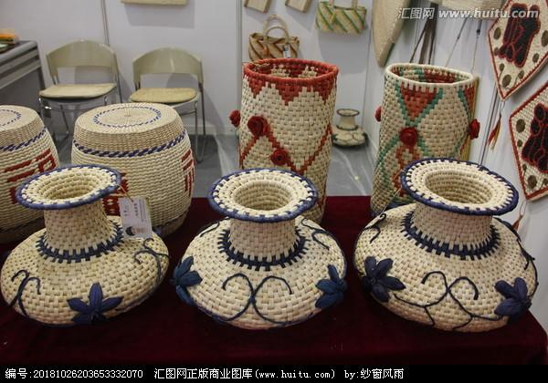 | 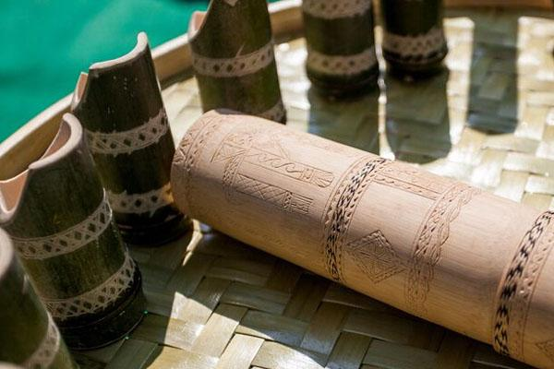

3.文化艺术品系列
邮品系列：邮品具有纪念意义和收藏价 值，可在各服务点出售公园旅游系列邮票、首日封、以及公园风光及民俗风情明信片。
声像制品系列：制作反映公园风貌、民俗风情和特色产品等的录像或VCD，制作发行公园旅游的广告歌单曲CD或MTV，供出售或赠知名人士。
书籍系列：涉及台前自然风光、红色文化、黄河文化、民风民俗类的书籍等。
4.旅游用品系列
印有公园典型风光或标志的文化衫、手帕、背包、遮阳帽、雨伞、雨衣、拐杖等旅游用品及导游图、导游手册等及太阳伞、吊床、野营帐篷、旅游鞋、折叠椅、折叠凳、望远镜。

四、导游标志

（一）标志类型
参考A级旅游景区导览标识系统设计设置规范，公园内各种引导标识包括五大类型：导游全景图、景物（景点）介绍牌、道路导向指示牌、警示关怀牌、服务设施名称标识等。
1.导游全景图（景区总平面图）
包含公园全景地图、公园文字介绍，游客须知、景点相关信息，服务管理部门电话等全景导游图。
2.景物（景点）介绍牌
指景点、景物牌介绍，相关来历、典故综合介绍，设计尺寸，景点说明牌，区域导游图。
3.道路导向指示牌
内容包括道路标志牌、公厕指示牌、停车场指示牌等。
4.警示关怀牌
提示游客注意安全及保护环境等一些温馨提示、警戒、警示牌。
- 服务设施名称标识
出入口、游客中心、医疗点、娱乐项目、厕所、景区景点等一些
公共场所的提示标识牌。
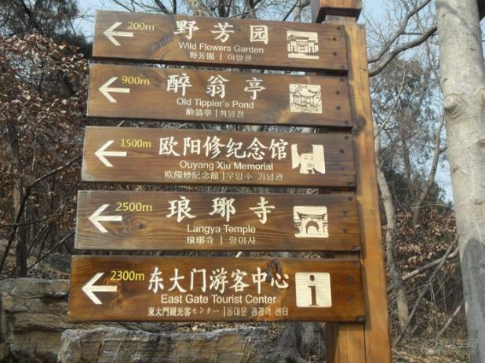

（二）设置要求
导游标志应讲究唯一性、美观性、环保型、人文性等特征，突出重点，通俗易懂。森林公园境界、出入口、功能区、重要景点、景物、游径端点和险要地段，应设置明显的标志牌，森林公园入口处必须设置大型森林公园示意图。如动植物景观介绍牌要说明景物的科属、外观特征、习性、珍稀程度、保护等级等；服务引导标识在景区、景点、出入口等处设置引导牌，并视功能需要标明方向、位置、距离等信息。

五、环卫设施

（一）垃圾处理与设施
1.垃圾分类收集，出园处理
制定环境卫生专项方案，垃圾箱等设施与环境设施建设同步。把垃圾分成可回收、有害垃圾、其它垃圾，有利于废品回收利用，减少垃圾清运量。垃圾清运时封闭装车，防止散落造成二次污染。
2.物品重复利用，贯彻物尽其用的原则
在确保不降低服务设施和服务标准的前提下，把一次性使用变为多次反复使用，杜绝浪费、节约资源，减少垃圾产量。
3.垃圾收集处理设施建设
目前公园内暂未设置垃圾箱，无法满足公园未来的发展，规划沿主环路、游步道、停车场、广场处增加垃圾箱100个，设置1处垃圾分类集中收集点，将垃圾进行分类收集后，统一转运至附近垃圾处理厂进行处理。可在主要游览线路上每隔200米设置1个垃圾箱。各景区（点）的地面垃圾要由专人清扫，并集中运出处理。
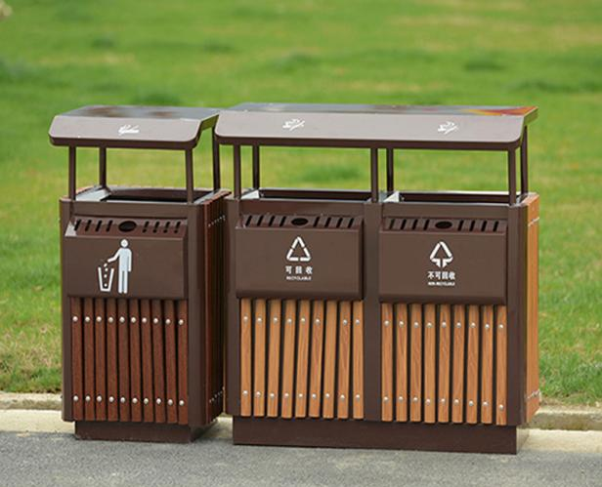 | 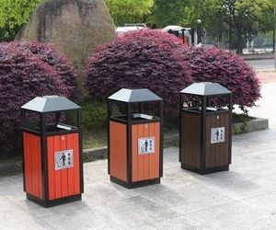

（二）旅游厕所建设
目前公园已建设5处公厕（集管理、灌溉、厕所、防火、防灾等功能的综合管理用房），规划增建5处多功能综合管理用房，建设高标准的生态厕所、环保厕所，保证外观整洁、内部干净，使用安全。排泄物沼气化、肥料化利用，严禁设置露天粪坑。在森林公园各景区（点）按国家标准修建设施较好、标准较高的公厕或免冲式、节水、无公害的旅游厕所以及相配的污水生化处理池。干道旅游厕所的服务半径控制在1000～2000米，步行30分钟范围内需设置厕所，游客较集中的地块相应增加厕所蹲位。为了增加森林公园的游览趣味性，旅游厕所的设计在考虑其功能性的同时，应注重其景观性和趣味性，可依据厕所周围环境对其外型上做相应的设计。

六、医疗设施
游客集散中心、游客服务中心配套医护中心，与台前县人民医院形成合作关系。配备专业医护人员、救护车、急救电话，配备常备药品，具有进行一般及紧急医疗救护的能力，保障旅游安全。同时负责疫情预防和疫情报告，在卫生防疫部门的指导下积极进行流行病的预防和治疗工作，以保证游客的身体健康和生命安全。
在相关景区内应设医疗救护点1处，救护点内应备有急救箱、急救担架、日常药品，设内部救援电话，对救护人员进行急救培训并达到持证上岗的水平，能解决游客的一般性疾病。对与游客长时间密切接触的员工，包括导游、游客服务中心、运动项目等处的服务人员等，进行医疗卫生常识培训和紧急伤病处理操作技能培训，务必使其了解和掌握旅游者患病的预防和紧急处理程序。

第八章 植被与森林景观规划

第一节 规划原则
植被与森林景观建设过程中应该严格保护森林公园内现有植被，植物景观布局以保护和利用为主，改造为辅；景区、景点美化，应因地因景制宜，点、线、面相结合，乔、灌、藤、草搭配。同时需要遵循以下原则：

一、保护优先，开发保护相结合的原则
以生态理论为指导，以森林生态环境为主体，以保护为前提，开发与保护相结合。在开展森林旅游的同时，重点保护好森林生态环境。根据人工造景的需要，在保持良好生态环境前提下，进行植被改造，为游客营造出丰富多彩的植被景观。

二、因地制宜，适地适树的原则
维持森林公园内植被景观的个性化就必须在森林公园绿化及植被改造过程中因地制宜发掘大量乡土植物来突出地方特色，充分利用观赏价值高的优良速生乡土树种进行植物景观的培育，增加树种组合和空间层次，体现植物景观的多样性和地带性。从而尽量减少外来植物对景观的影响；同时植被景观规划过程中对不同植被景观斑块的处理也应遵循原有植被分布规律。

三、长期规划，统筹考虑的原则
林木的自然生长需要有一个较长的周期，决定了植被规划是一个有别于其他景观规划的较为长期的过程，许多绿化景观的形成可能远大于森林公园建设规划的期限。基于这些特点，植被规划必须遵循以群落演替的自然规律为根本。
植被和森林景观规划，必须遵循植物群落的演替客观规律，以封禁、保育等手段为主，在保障森林公园森林植被基础稳定和完整的前提下，结合生态疏伐、人工更新等手段，对森林植被进行定向性的优化。避免人工干扰过度而打破原有植被演替规律，以致减缓森林植被的恢复速度。

四、功能多样，相互兼顾的原则
森林公园集合了观景、休憩、疗养、保健、科普等多种功能为一体，这就注定它的改造方式的多样化，同样的森林，要为不同的目的服务，因此，更需要进行合理的，统一的安排，做到功能完善，相互兼顾。注重生态、经济、社会三大效益结合以及面上植物景观与点线植物景观的结合。

第二节 植被规划

一、植被现状分析
森林公园植被葱翠浓郁，森林覆盖率为90.59%，主要由阔叶类、杉类、松类等组成，包括悬铃木林、银杏林、杜仲林、柳树林、水杉林等。总体来看，公园内森林密布、林木葱茏，森林覆盖率高，森林植被林相较好、景观效果较佳，营造出自然优美、野趣十足的森林生态旅游大环境。但是，从森林旅游发展的要求来看，缺少常绿阔叶林，森林景观季相变化不明显，缺少观常绿和色叶树种，缺乏具有强烈视觉冲击力的森林景观，以至于野趣有余而风景不足。根据旅游活动开展的需要，需对相应的区域进行森林植被与林相改造和提升。

二、植被规划

（一）总体控制
1.保育：保护现有物种资源，根据当地原生森林群落的结构特点，引进必要的植被物种，使之建立共生依存，相互促进的森林生态群落。对森林植被进行科学的定向抚育，培育优势树种，加快改造使其尽快开发形成有观赏性的森林群落景观。
2.改造：主要分布在林分的边缘、游步道的周边以及建筑的房前屋后等。优先选择在立地条件良好的地块进行景观目标化改造，结合景观改造，补植彩色、珍贵景观树种，如红枫、垂丝海棠、银杏、紫薇、枫香等。

（二）分区施策
为契合森林公园不同功能区各自功能的有效发挥，需要在总体控制前提下，对植被规划进行分区分类施策。
森林旅游区：该类区域现状植被也多良好，保护区域内现有阔叶林，结合不同游憩主题营造特色的森林景观。如在道路两侧，可根据所在的区域不同，选择观赏性乔、灌木进行绿化，并配以耐荫性草本花卉植物，形成整齐美观、赏心悦目的环境空间。可结合林相改造进行适度的卫生采伐和抚育改造的措施进行管理。对区域内阔叶林进行保护，同时结合珍贵彩色森林建设，清理林分下层植被，优化现有森林景观，营造良好的休闲运动环境。
生产经营区：生产经营区内主要种植果树和经济林木，规划种植核桃、枣、樱桃、苹果、银杏、杜仲等树种，并可搭配当地生态农业作物，形成新型农林体验区，吸引游客开展采摘主题旅游活动，推动地方休闲旅游经济。
管理服务区：该类区域侧重管理和游客集散，植被规划应提高植被覆盖度，公园入口周围植被重点改造提升，考虑观赏性较强的乔灌草相结合的植物景观，主要植物可选用水杉、黑松、西府海棠、紫薇、紫荆、红叶石楠等，管理用房周边绿化可选择桂花、早园竹、红枫等，并配以草本花卉植物，形成整齐美观、赏心悦目的环境空间。
生态保育区：是公园内人为活动较少的林区，植被景观以原生态保护为主。

第三节 森林植物景观规划

一、景点森林景观规划
首先，自然景点的森林景观以保护现有的森林景观为主，仅对确实需要改造的景观进行人工干预，如对水杉林内则补植常绿阔叶树种或观赏树种，使其成为针阔混交林；对林相较差的林分及林中空地进行林分改造或造林；对林下卫生状况较差的林分进行卫生伐或林下清理，同时清理路边杂草，适当种植一些观赏类乔灌木，做到既整齐、美观，又不失自然。
其次，应根据景点的设计立意进行森林景观营造，在充分考虑景点周围森林景观大背景的前提下，合理地配置景点附近的森林景观，营造彼此之间相互衬托、融为一体的森林景观。如在公园入口两侧增加微地形与绿化植被，以竹类、春花秋叶植物为主要前景观赏植物，结合地形种植大乔木形成背景林。又如结合梁庙沟水系，丰富滨水植物带，加强滨水景观节点的湿地氛围。

二、服务设施植物规划
旅游服务设施是游客停留时间最长，人流最集中的区域，因此要做好以下几点：一是绿化景观要与周围的森林景观相衔接，力争融为一体，切忌独自成景，而显突兀；二是绿化景观要注意对旅游服务设施的搭配，让绿化景观能够柔化刚直的建筑线条，起到衬托服务设施的建筑景观的作用；三是绿化景观要利用现有的森林植被，特别是规格较大的树种，尽可能减少对原有植被的破坏；四是绿化景观要考虑服务设施的风格，或明快靓丽或沉静稳重，不同风格采用不同形式的森林景观。路边的植被，保留自然野趣。道路两侧林木较为杂乱的区域要进行清理，始终保持道路优美的景色。

三、道路与停车场景观植物规划

（一）道路

1.主干道：道路两侧根据现状情况栽种林带，树种和景观要注重
与周围森林树种的衔接，使得道路的森林景观与周围的森林景观融为一体，使得车行道完全掩映在周围的环境之中。
2.游步道：原则上不进行较大的改造，建设游步道时应尽量减少对植被的破坏，应充分利用路边的植被，保留自然野趣。道路两侧林木较为杂乱的区域要进行清理，始终保持道路优美的景色。对有景可观赏的路段应开辟赏景窗口，沿路形成步移景异的赏景效果。原有的游步道，应选择合适的区域进行改造提升，弱化规则的种植方式，自然补植相应树种，增加自然野趣。

（二）停车场
停车场绿化主要是周围的绿化和遮荫树的种植，营建生态停车场。停车场周围的绿化既要考虑与森林景观的过渡和对停车场自身的遮蔽，又要考虑吸收汽车尾气强的树种，建议种植女贞、刺槐、鹅掌楸等树种，营造自然优美的森林景观。

四、梁庙沟景观植物规划
梁庙沟水系的景观植物主要以水生植物或湿生植物为主，与背景森林景观相协调，丰富滨水植物带，加强滨水景观节点的湿地氛围。梁庙沟河岸植物可使用枫杨、垂柳、水杉等，林下植物可选择鸢尾、二月兰、酢浆草，同时在水边可种植芦苇、再力花、水生鸢尾等水生植物，形成独特的森林湿地景观。

第九章 保护工程规划

第一节 保护目标

一、定性目标
首先，资源保护严格执行森林、文物、土地、城市、房地产、野生动物、环境保护等法律、法规。其次，通过森林公园的总体规划，使得公园内空气、水源、环境噪音等质量有明显提升。为游客提供一个优美、舒适、安全、健康的活动、休闲场所，打造出一片美轮美奂的城郊型森林公园。

二、定量目标
空气总悬浮微粒（F、S、P）、SO₂、NO_{X}等环境质量指标均达到GB 3095—1996中规定的一级标准；水质达到GB 3838—2002中规定的Ⅰ类标准，生活饮用水卫生质量执行GB 5749—2006的规定；风景区室外允许噪声应低于GB 3096—2008中规定的“特别住宅区”环境噪声标准值。

第二节 保护原则
为了确保西凤省级森林公园各种功能的持续正常运转，在资源与环境保护规划中，除严格执行国家有关法规、条例之外，同时应遵循下列原则：

一、全面调查，科学论证原则
坚持在对森林公园植被和森林景观资源全面调查的基础上，进行科学论证，作出定性与定量评价，科学合理进行保护规划。

二、保护优先，适度开发原则
森林公园的保护和开发并不是不可协调的矛盾体，应理解为开发就是对森林公园自然特质的恢复、完善和提升。对破坏的森林景观进行恢复建设是一种保护性的旅游开发，用恢复开发促进资源保护，形成一种资源保护与旅游开发的良性互动。

三、因地制宜，分类保护原则
森林公园旅游资源的开发应突出其森林和生态环境的特色，依据植被自然分布规律，因地制宜，将保护与产品开发、产业布局、基础设施建设等诸多方面要素结合在一起，进行统一规划，适度超前，共同实施，以求取得西凤森林公园最大的生态效益、经济效益和社会效益。

四、合理调度，规模控制原则
西凤森林公园内的各种自然资源、人文资源以及良好的生态环境资源是森林公园旅游开发的物质基础，对核心景观区的开发要严格限制，慎之又慎。对这些资源的开发要做到适度，且在生态环境和景观资源能承受的范围内进行，必须保证其再生功能和恢复能力，达到永续利用，可持续发展的目的。

第三节 保护等级及类型区划分
鉴于森林公园内景观资源价值高，故森林公园内的一切景物和自然环境，必须严格保护，不得损坏，破坏或随意改变。森林公园旅游区内游人有效视野范围内的林木，不得进行生产性的经营采伐，尤其应杜绝皆伐，采取的经营措施要符合景观要求。严禁在公园范围内毁林开垦、采砂、采土、修墓等破坏森林景观的行为。为此将森林公园划分为三个保护等级。为使保护重点突出，针对性强，对一级保护区采取特殊保护，对二级保护区重点保护，对三级保护区采取常规保护。

一、一级保护区
一级保护区为特殊保护区。保护范围包括生态保育区，总面积5.48公顷，生态保育区主要以生态保护修复功能为主，是森林公园内保护森林生态系统的核心区域，主要开展保护、监测等必需的保护管理活动，不得进行与森林生态系统保护和管理无关的其他活动，故需特殊保护。
保护对象是森林植被、地形、地貌、自然景观、人文景观、野生动物资源等。主要保护措施：禁止乱砍滥伐、乱捕滥猎、乱挖滥采、乱搭滥建、乱刻滥画以及与森林生态系统保护和管理无关的其他活动等，切实保护好森林公园内的一切自然和人文景观。

二、二级保护区
二级保护区为重点保护区。保护范围包括生产经营区、森林旅游区，总面积为172.45公顷。本区保护对象是森林植被、自然景观和人文景观资源，主要保护措施：加强护林防火，禁止毁林开荒、不得修建坟墓，保护水体环境卫生，避免游人对水体造成污染。

三、三级保护区
三级保护区为常规保护区。保护范围为管理服务区，总面积0.60公顷，本区为西凤省级森林公园的建设区。保护对象是森林植被及其它景观。主要保护措施：禁止乱砍滥伐、乱捕滥画，切实保护好地貌和生态环境。

第四节 保护措施

一、生物资源保护
公园内植被类型为温带落叶阔叶林。树种以柳树、白蜡、榆树、悬铃木、女贞、华山松为主。公园内主要植被为濮阳市国家储备林基地二期项目时期人工种植的乔木林，树种众多，且多样性、适应性强。
森林公园境内现有植被类型主要有以华山松、白皮松为主的针叶林植被；以核桃、杜仲等为主的落叶阔叶林植被；以女贞为主的常绿阔叶林植被。灌木、地被等主要植物有金桂、紫叶李、石楠、美人梅、西府海棠、紫薇、腊梅、迎春、黄杨、紫云英、麦冬、鸢尾、大花萱草等。公园内及周边地区野生动物主要有兽类、鸟类、爬行类、鱼类、两栖类。丰富的动植物资源有利于开展物种资源的保护、驯化，为开发利用提供了良好的基础。

（一）物种的保护
1.加大本底资源调查力度
本底资源调查是只有在对本底资源有充分了解的基础上，依据其受胁迫程度来划分各分类等级的胁迫等级，并结合局域种群理论，抽取出亟待保护的类群，加大保护力度。
2.严格执行相关保护法律法规
主管部门应加强管理，严禁滥捕盗猎，滥砍滥伐，对于种群数量过多或有重要用途的野生动植物，必须经过上级主管部门的批准，严格按照批准数量捕猎或砍伐。对于捕杀或盗伐重点保护的野生动植物的行为，应严格按照野生动植物保护法的相关规定严格惩处。
3.加强生物多样性监测
加强生物多样性的调查、监测，适当开展野生动物保护保育的科研项目，建立园内野生动植物，特别是珍稀濒危动植物种类的种群数据库及其动态变化，指导相关保护措施的实施。
4.增加野生动物救护措施
对于受伤的野生动物类群，应进行及时的人工救护、健康恢复等措施，以维持和壮大野生动物的种群。必要时应规划针对野生动物生存状况、栖息地状况的监视、监测设施。
5.对珍稀植物专门保护
对森林公园内具有典型性的原生植物群落、数量不多或逐渐减少的珍稀植物，根据各自特点，分类分级制定保护措施，划定区域，专门保护。同时，对公园内的保护植物应设置保护标示牌。

（二）生境的保护
1.控制旅游开发强度
旅游开发能使森林公园的经济价值得到充分体现，然而如果开发活动不合理，盲目地追求经济利益，会给森林公园的生态环境造成极大的破坏。因此，应加强森林公园的建设和管理，控制旅游开发强度，使森林公园真正成为野生动物的避难所。首先，应明确森林公园的界线，合理规划森林旅游区和生态保育区，特别是生态保育区内要禁止一切理由的开发，森林旅游区也不得随意开发；其次要健全旅游开发的管理机构，加强对旅游开发的监督和管理，针对旅游开发项目，管理部门应制定科学的环境管理目标和生境监测计划，提出控制其负面影响的措施；最后，应加强对游客的管理和科学引导。
2.加强森林防火
森林公园管理中心应配备必要的森林防火设施，组建专业扑火队，建立森林防火站点，加强森林防火监测，建设应急、预警系统，有效避免因火灾带来的生境破坏。
3.防治病虫害
贯彻“预防为主，综合防治”及“生物防治为主，化学防治为辅”的方针。建立预测预报站、检疫检验室等设施，可结合森林公园的管理服务区进行建设。
4.加强宣传教育
充分利用媒体，大力宣传保护野生动植物对生态环境的重要意义。加强森林公园内和周边社区群众的宣传教育，通过举办夏令营、科普讲座等活动，在中小学生中开展宣传活动。要充分利用“爱鸟周”、“世界环境保护日”、“保护野生动物宣传月”和“国际森林日” 等时机，扩大社会影响，使保护野生动植物真正成为周边社区群众的自觉行为；使得保护野生动植物生境的观念深入人心，提高人们的生态保护意识。只有每个人从自我做起，才能从根本上防止滥用土地、破坏森林、破坏生境的行为。

二、风景资源保护
重点森林风景资源是森林公园风景游览的精华部分，具有较高的美学、生态、科研、历史价值，必须采取严格的保护措施。西凤森林公园内得天独厚的土壤和气候条件，孕育了丰富的植被景观，其中由大面积的暖性针叶林以及少量的落叶阔叶林等植被类型组成了森林公园内的森林植被景观。同时，西凤省级森林公园内的野生动物景观也同样绚丽多姿，目前公园内的动物资源多样性较高，是野生动物资源的基因库。此外，森林公园内的地文、水文和人文景观也同样绚丽多姿，水文景观中典型的有梁庙沟水系等，此外还可以依托公园北部金堤河之景，感受北方独特的水文景观。人文景观中独特的运河文化，孕育着整个森林公园，使其浑厚有力。大面积的林海也造就了公园内部凉爽宜人的自然小气候，产生独特的天象景观，因此，西凤森林公园重点森林风景资源主要有以温带针叶林、落叶阔叶林为代表的森林植被景观，以梁庙沟为代表的水文景观，以运河文化为代表的人文景观。

（一）针叶林与阔叶林森林生态系统保护
1.对森林公园内常见的针叶林带与阔叶林带，在做好日常管护的基础上，加大对这些区域检查和巡护力度，严控烟火。区域内严禁砍伐，并积极进行抚育管理，加强病虫害防治，控制人为因素对该片区域内森林生态系统完整性的干扰，提高其水源涵养、水土保持、生物多样性等生态功能。
2.加大病虫害监测的科技含量，通过布设病虫害监控探头和遥感影像等数据，做到早发现早处理，减少因病虫害带来生态系统破坏。

（二）梁庙沟水系保护
1.在梁庙沟上、下游周边农村开展集镇和分散式农村生物污染治理，通过建设污水处理厂、农村污水生态治理工程、人工湿地污水处理工程等措施，最大程度减少集镇生活污染对梁庙沟的影响。
2.进行水上旅游项目污染控制，包括限制旅游活动区域、线路与规模，禁止旅游船只污水排入湿地，避免水上旅游活动的无序发展，大大降低了旅游活动带来的污染，还营造了宁静、自然的湿地环境，提高了旅游品质。
3.对河道进行底泥疏浚，清除长期积累在深水区的有机质和营养盐，降低氮、磷的内源负荷，控制浮游植物的生长。

（三）运河史事文化保护
台前独特的“治河文化”，疏浚运河工程的成功，彰显着丰富的治河经验，更为蜿蜒的京杭大运河的通畅提供了保障，孕育出一个古老而悠久的繁盛时代。在这片肥沃的土地上，还蕴含着革命老区、革命根据地的红色文化，将军渡黄河游览区现已成为学习历史、缅怀先烈的爱国主义教育和革命传统教育基地。
森林公园在规划创建的过程中，可以加入地方特色文化遗产的元素，借助一些文物古迹的建设，加强媒体宣传，能够加强人民群众尤其是年轻一代对史事文化的正确认识，增强对历史文化遗产的保护，自发、自觉地参与到对史事文化的保护中来。

三、生态环境保护
环境保护是综合分析地区生态环境现状，通过采取严格的监管和积极的保护措施，防止和减少人类活动对环境产生生态破坏。建设项目中防治污染的设施，必须与主体工程同时设计、同时施工、同时投产使用。环境保护措施主要包括以下几个方面：

（一）大气保护
1.减少交通污染
交通工具中，汽车尾气污染最为严重，汽车还是产生光化学烟雾的重要污染源。部分景区禁止游客自驾车辆进入森林公园，公园内特殊地区仅允许工作用车、安全警卫用车、消防用车等特殊车辆使用。景点间交通使用电瓶车、人力车等少污染、无污染的交通工具，减少大气污染物的排放。同时，采取措施防止建筑材料运输、堆放过程中产生扬尘。
2.使用清洁能源
提倡绿色环保。旅游经营单位积极利用新能源新材料，广泛运用节能节水减排技术。
3.控制厨房油烟排放
公园周边有大量的乡镇居民，鼓励居民在厨房安装除尘、脱烟装置，油烟经净化器过滤后，脱烟排放。禁止油烟废气直接进入大气，保持空气洁净清新。

（二）防治噪声
1.交通噪声控制
进入森林公园的车辆禁鸣高音喇叭。
2.人为活动场噪声控制
保持幽静的居住环境，禁止任意燃放烟花爆竹。附近餐馆、娱乐场所不允许使用高音喇叭。厨房、表演场所等房屋，在室内的墙面或顶棚上饰以吸声材料或者空间悬挂吸声板、吸声体。游步道上人群适当分散，以免游客群集嘈杂。导游讲解时不用高音喇叭。
3.施工噪声控制
项目工程建设中，避免爆破法施工。选用低噪声施工机械设备。对高噪声源采取消音、隔声、减振等措施。

（三）水体保护
1.推行清洁生产，减少排污量
控制旅游活动。森林公园内生态旅游活动以科普教育、文化检验、休闲度假为主，严格控制食宿接待规模，减少生活排污量。
洗菜、洗脸、洗澡等生活污水与厕所污水分流。生活污水收集后重复利用，冲刷厕所，不仅减少排污量，而且减少用水量。
2.建设污水处理设施，防止生活污染
公园周边住宿接待、餐饮设施是主要的污染源，环保设施建设严格按照“三同时”制度执行。设置污水处理池进行净化。
3.水体富营养化防治
磷是水体营养化的重要因素，不使用含磷洗涤制。
4.杜绝工业污染
工业污水含有大量汞、铬等金属离子，以及碱、硫化物、盐类等无机物，污染性很强。森林公园内以及外围严禁建设工厂。
5.施工水土流失控制
旅游开发极易破坏植被，易造成水土流失。公路、停车场、房屋等必要的建筑工程建设施工时，有计划地分段施工，减少裸土面积，防止工程建设流失的水土随地表径流进入附近水体，在雨季施工期尤其要值得注意。严禁任意弃土、乱挖乱倒，弃土临时堆置时，下方修筑挡墙。裸露面及时绿化，可采用框格植草、植藤、植灌等绿化措施。
6.清理水体垃圾
禁止向水域倾倒垃圾、粪便及其它废弃物，及时清理溪流、水体中的枯枝落叶、垃圾、杂物，防止腐烂污染水质。

四、安全、卫生保护
建立严格、科学、持久有效的管理制度和卫生保洁制度，达到无污物、无蚊蝇、无异味的要求。严禁焚烧垃圾、树叶、枯草污染空气。
向游客发放垃圾袋，垃圾及时清理、清运，定期清扫厕所，保持清洁卫生。同时做好环境卫生检查监督工作。
目前公园已建设5处管理用房（集管理、灌溉、厕所、防火、防灾监测等功能的综合管理用房），规划增加多功能管理用房5处，共计10处。

五、人文旅游资源保护
深入挖掘各种健康、有益的民俗风情，提炼和升华民族习俗。民俗文化是带露珠、沾泥土，最接地气、最贴近老百姓衣食住行的文化。后方乡具有“相框之乡，翰林故里”称号，可依托森林公园举办民俗文化艺术节，传承和发展中华优秀传统文化。作为城郊型森林公园，游客大多来自台前及其周边城市，举办文化节等活动，可以准备群众喜闻乐见、形式多样、蕴含台前地方特色的文化，还可安排循环生态农业体验、特色民俗小镇游览、地方传统美食品尝，让人们感受台前的发展魅力，感受脱贫致富标兵、移风易俗标兵的精神道德力量，给广大城市居民提供一场民俗文化的盛宴。

第十章 旅游营销策划

第一节 策划理念

一、生态性
森林生态是开发森林生态旅游的前提条件，如果生态被破坏，生态旅游的品质将会大打折扣，也将失去核心的竞争力和吸引力。因此，将森林生态环境的保护贯穿于游憩项目中，让爱护森林环境成为一种与森林沟通的方式，在这种全新的沟通方式中，建立起人与自然之间的相互爱护的关系。

二、文化性
文化是旅游业发展的核心灵魂。西凤省级森林公园旅游产品的开发应始终贯穿文化性、民俗性的原则，在森林公园浓郁的历史文脉背景下进行深度挖掘，使森林公园内的建筑、饮食、民俗风情、文化艺术、纪念商品等都突显出台前文化、台前民俗文化风情的特征。

三、自然性
森林游憩项目的消费群体是游客，故游憩项目的选择和设置方式应以游客的意愿为出发点。大部分选择森林生态旅游的游客都是出于想远离城市的喧嚣，徜徉秀美的森林，享受与平时不一样的一份闲适，因此，在森林公园内旅游服务设施的策划方面，应注重以人为本的原
则，推陈出新，结合森林环境，打造生态自然的风格，带给游客原始
本真的生态享受。

四、互动性
以森林公园为依托发展起来的森林旅游业，已经成为人们工作之余的新的休闲方式。森林具有的净化空气、屏蔽噪音和调节气温、释放负氧离子和杀菌消毒等功能，使森林旅游在休闲度假旅游中拥有独特优势。依托森林自然特色而开展的科普、探险、养生等森林旅游活动具有较强的参与性，顺应了旅游发展的潮流。

第二节 游憩项目规划

一、生态观光旅游
西凤省级森林公园是华北地区的一片绿地，拥有针叶林、落叶阔叶林等，构成水平分布较明显且镶嵌分布的森林景观。春夏秋冬景色各异：初春，鲜花盛开，草木蔓发，松绿竹黄，百鸟争鸣；盛夏，林木茂盛，灌木叠丛，绿荫沉凝，野藤缠绕，苔藓低伏；深秋，松竹沉黛，红叶满地，硕果缀枝，百草含芳；隆冬，风荡林海，林色凝重，似露峥嵘。景象万千的西凤省级森林公园，春花烂漫，夏荫浓郁，秋色绚丽，冬裹银妆。

二、休闲度假旅游
西凤省级森林公园植被茂盛，园内形成森林小气候，炎夏无暑。而且自然环境优良，空气洁净，负氧离子含量高，针叶林中芬多精含量相对较高，适宜开展以避暑、休闲为主题的旅游活动。因此，在此建设与自然景观相和谐的休闲度假服务设施，可以满足不同层次游客的休闲度假需求。

三、康体养生旅游
公园内林木葱郁、水系蜿蜒，远离城市喧嚣，留存自然的安宁与静谧，可以结合游客自身状况，安排有针对性的康体养生产品。加强服务设施的建设，提高服务的针对性，可针对某一种康体项目进行专业化提升，以此为切入点，提高康体旅游产品的档次，满足游客释放身心、缓解压力的需求。

四、科普教育旅游
森林公园是开展生态科普的重要场所。西凤省级森林公园优良的森林生态环境，为野生动物的栖息、繁衍提供了良好的条件，园内有国家和省级保护野生植物多种，科学价值较高。同时，旅游已从单纯的观光旅游逐渐转向专项旅游，利用西凤省级森林公园丰富的生态资源，结合生态旅游开展生态科普教育旅游活动，寓教于乐。

五、户外探险旅游
户外探险游是一种新颖、刺激、挑战性和专业性很强的体验式旅游项目，游客可在其中重新认识自己，定位自己，领悟人生的价值与真谛。项目开展于梁庙沟水系周边，是一项需克服地形等各种障碍的探险运动，充满了各种变化和未知，极具挑战性。森林湖水之美最引
人入胜的魅力莫过它的神秘气氛。探险旅游是所有旅游途径中最惊险
的，充满了开拓性与挑战性。

六、拓展运动旅游
以特定的地形环境和素质拓展设施为依托，开展系列素质拓展、林野求知探险等拓展训练活动。针对青少年或成年群体设置不同的活动内容，如青少年人格拓展训练，成人模拟实战训练，配以拓展和实战的相关装备，增强体验的真实性和深刻性，丰富实践内容，培养参与者的团队协作精神。

七、生态采摘体验旅游
伴随着人类生产、生活方式的变化及乡村城市化和城乡一体化的深入，生态回归体验已成为市民的追求与渴望。利用森林景观、果林生产活动和生态农业经营模式，吸引游客前来观赏、采摘、品尝，突破固定的客源渠道，以贴近自然的特色旅游项目吸引周边城市游客在周末及节假日作短期停留，以最大限度利用资源，增加旅游收益。

第三节 市场策划
根据游客身份、旅游心理、旅游方式、旅游动机、组织形式、客源地等将市场细分为周边市场、国内市场、入境市场，按照森林公园的实力和市场机会将周边市场作为目标市场，主要包括以台前县及周边县区为主的濮阳市，以及周边河南安阳、鹤壁，河北邯郸，山东聊城、菏泽等城市。
综合分析目标市场的消费水平、人口特征、收入水平等影响价格
的各种因素，制定适宜的旅游价格，并根据市场状况及时做出调整。

第四节 营销措施

一、打造品牌形象
以“休闲度假、康体养生、科普宣教、文体体验”为品牌核心，突出公园主题，加强品牌宣传，提升品牌价值，通过推出“天然林森林公园”、“清静避暑度假基地”、“生态文化体验基地”、“康养度假圣地”、“独具特色的森林风情区”的旅游形象，突出建设科普、休闲、康养、旅游与避暑度假地，将西凤省级森林公园打造成濮阳市甚至河南省的著名生态旅游品牌。

二、加强区域联合
目前西凤省级森林公园的知名度和影响力有限，旅游形象还处在建设之中。因此，在营销过程中应努力加强区城合作力度，以期能够在最短的时间内，实现旅游目的地影响力的快速扩增。积极与周边主要客源城市的旅游局和旅游企业合作，如安阳市、鹤壁市、濮阳市旅游局以及旅游销售商等，增加市场营销的时机和平台。此外，进行联合营销，进行相互推介，通过建立区域联合机制，共享客源市场。

三、加大营销宣传
主要采取媒体组合策略，把与市场营销有关的广告、促销、公关、直销、包装、新闻媒体（互联网、平面、影视）等一切传播活动都涵盖于营销活动的范围之内，使森林公园能将统一的旅游资讯传达给游客。以与游客的沟通和满足其需要为价值取向，确定统一的促销策略，协调使用各种不同的传播手段，发挥不同传播工具的优势，以高强度的冲击力形成促销高潮。除了传统宣传方式以外，还应采用新的宣传手段。如自媒体、新媒体的宣传；旅游达人的推广；微信公众平台的推广；建立与游客交流的纽带及口碑的宣传。

四、拓展营销渠道

（一）充分利用传统营销渠道
通过传统的电视、报纸等媒体平台，将西凤省级森林公园的广告全面铺开，使森林公园能够迅速建立一定的群众基础，激发游客的旅游动机。

（二）积极拓展网络营销渠道
推进建设“互联网+”的旅游营销模式，建立和完善“西凤省级森林公园”网站，介绍公园的主要景点，可以进一步扩大影响。在“濮阳市旅游网”、“台前县旅游局政务网”等相关网站上设置“西凤省级森林公园”网站链接。通过公众号、订阅号等自媒体营销，提升森林公园的知名度。同时加强智慧景区的建设，提高区域内宣传手段的更新。

（三）开发旅游业内营销渠道
要积极开辟濮阳市甚至河南省旅游公司（旅行社）、酒店集团、旅游汽车公司等旅游业内组团渠道，并以组团业绩为依据制定和采取不同的奖励机制，不断地开发新的代理商；积极与国内有影响力的大型旅游电子商务企业合作，如携程、驴妈妈、去哪儿等线上旅游服务运营商合作，使游客可以实现在线预订、退订、付款等业务，实现产品的销售、促销。

五、多途径营销推广

（一）户外广告和宣传品传播
在台前县、濮阳市内主要公共场所、公交线路、高速公路两侧等处设置宣传广告牌宣传公园的旅游形象和主要景点，在景区门票、旅游纪念品上印上公园的标志性景点，通过旅游画册，让更多的人了解西凤省级森林公园。

（二）节事推动
旅游节事活动是旅游品牌传播的利器。可通过举办各种节庆活动，提升森林公园的知名度和整体形象。如森林文化节、避暑度假节、摄影大赛等。各类节事活动需要具体策划，并聘请专业团队运营。
1.夏季森林生态文化节
内容包括旅游景区推介、林区旅游商品展示、文化艺术交流、林区文艺演绎、健身文化推广、旅游论坛、新闻发布会等。
2.森林康养文化节
内容包括康养文化旅游论坛、森林摄影比赛、森林穿越赛等。
3.体育赛事
举办各种体育赛事活动，提高区域的影响力，对外推广西凤省级森林公园，如森林穿越、自行车、定向越野赛等。
4.森林科普露营活动
开展森林户外露营活动，并与森林科普教育相结合，开展森林认知、环境教育、亲子活动等项目，把森林公园的生态保护、环境教育、生态旅游三大功能结合起来，提高公园的知名度，促进公园三大效益的统一。

第十一章 保障体系建设

第一节 保障体系与管理机构

一、保障体系
经河南省林业局同意，西凤省级森林公园成立森林公园管理机构，具体负责森林公园的森林及野生动植物保护、森林公园规划、建设和经营管理，省级森林公园建立后的隶属关系、林地权属、经营范围不变。

二、机构设置
本着“精简机构、结构合理、运转协调、统一高效”的原则，公园成立西凤省级森林公园管理委员会，下设办公室、旅游科、生产科、计财科、林政科。
办公室：负责旅游宣传、会务组织、文书档案、来客接待、机关后勤、股室协调等工作；
旅游科：旅游接待，旅游咨询、服务、管理等；
生产科：造林绿化、美化，抚育管理，林产品开发，林业科学研究等；
计财科：财务管理，物资保管，预算决算，计划报表等；
林政科：负责公园内的林政管理，及时处理林政案件，协调查处林业刑事案件，协调维护社会治安；兼管公园武装工作。

第二节 人员编制

一、编制依据
根据河南省人事厅文件精神，充分考虑旅游服务的特点，结合森林公园的实际情况编制。

二、编制原则
最大限度地压缩非生产人员，保证生产第一线人员。公园内的服务接待行业可实行承包或招聘合同制工人的方式经营。林业生产及绿化美化可采用季节性临时工，可优先安排林场职工及其子女。

三、人员编制
西凤森林公园管理委员会目前有管理人员11人，林木养护临时工100余人，现有的人员编制不足以满足森林公园的日益发展，因而需要进行进一步规划。
公园管理委员会规划设置定员25人，在定额人员中，直接服务人员17人，占68%；间接服务人员8人，占32%，详见表11-1。
其中旅游科导游和林政科保安可采用合同制工人或者兼职，导游必须持证上岗，同时要定期对旅游管理、导游、接待、服务等人员开展业务培训。

表11-1 西凤省级森林公园规划人员编制表 单位：人
机构/人员 | 管理人员 | 导游 | 林业生产 | 其他 | 合计
管理处 | 2 |  |  |  | 2
办公室 | 1 |  |  | 2 | 3
旅游科 | 2 | 7 |  |  | 9
生产科 | 1 |  | 4 |  | 5
计财科 | 1 |  |  | 2 | 3
林政科 | 1 |  |  | 2 | 3
合计 | 8 | 7 | 4 | 6 | 25

四、人员培训
森林旅游是一项新兴的朝阳产业，国际旅游组织提出：高素质的员工，高质量的旅游。西凤森林公园后期建设游管理人才奇缺，远远不能适应市场经济条件下的森林旅游业的发展需求，因此必须做好以下几点：

（一）积极引进人才
要积极营造吸引人才、使用人才的社会氛围和政策环境。加强与周边森林公园、旅游区和旅游高等院校的人才交流和合作，选派有培养前途的管理人员委托培养或继续深造。

（二）全面提高员工素质
加强职工培训，提高员工思想、文化和业务素质，实行“就业前培训、换岗前培训、上岗后再培训”。本着“重点培养、急用先学、积极引进、普遍提高”的原则，重点抓好旅游管理、导游、接待、服务等人才的业务培训。

（三）积极开展各种技能竞赛
积极引进先进国家和先进森林公园的管理经验，经常组织职工开展文明礼貌服务、旅游知识竞赛活动；对专业技能优秀的员工给予各种奖励和荣誉称号；激发员工爱岗敬业的积极性，不断提高森林旅游的管理、服务水平；提高经济效益。

第十二章 投资估算与效益分析

第一节 估算依据
根据国家林业局关于建设项目投资估算编制的规定，结合河南省及当地相关行业技术经济指标，对台前县西凤省级森林公园建设及发展旅游投资进行全面估算。主要估算依据有：
（1）国家林业局《林业固定资产投资建设项目管理办法》（第36号令，2015.5.1）；
（2）《河南省市政工程消耗量定额》（HAA1-31-2016）；
（3）河南省住房和城乡建设厅《河南省工程造价信息管理办法》（豫建设标〔2016〕3号）；
（4）《河南省建设工程工程量清单综合单价（2008）》；
（5）《河南省房屋建筑与装饰工程预算定额（2016）》；
（6）濮阳市主要设备和原材料市场价格。

第二节 投资估算

一、估算说明
1.根据项目建设期限，估算年限为10年，即2021～2030年。
2.建设投资构成为工程费用、其他费用和预备费用。
3.基础设施工程，根据当地同类工程实际造价确定。
4.其他费用：
（1）咨询费：按国家计委《建设项目近期工程咨询收费暂行规定》（计［1999］1283号）执行；
（2）勘察设计费：按国家计委、建设部《工程勘察设计收费管理规定》（计价格）［2002］10号）执行；
（3）招投标费：按国家计委《招标代理服务收费管理办法》（计价格）［2002］10号）执行；
（4）工程监理费：按国家发改委、建设部《建设工程监理与相关服务收费管理规定》（计价格）［2007］670号）执行；
工程咨询费、建设管理费、勘察设计费、工程监理费、招投标费、环境影响评价费分别按照工程费用的2%、2%、3%、1%、1%、2.5%计算。
5.基本预备费按工程费用和工程建设其他费用总和的5%计算。

二、投资估算
根据本规划，规划期内总投资12265.3万元，近期投资8630. 93万元，占总投资的70.37%，远期投资3634.37万元，占总投资的29.63%详见表12-1及附表。

表12-1 西凤省级森林公园投资估算汇总表 单位：万元
序号 | 建设项目 | 投资额 | 近期投资 | 远期投资
 | 总投资 | 12265.30 | 8630.93 | 3634.37
A | 工程费用 | 10476.45 | 7378.74 | 3097.71
1 | 景点建设工程 | 1332.60 | 621.04 | 711.56
2 | 基础设施工程 | 6055.00 | 4728.00 | 1327.00
3 | 服务设施工程 | 323.20 | 191.44 | 131.76
4 | 植物景观工程 | 935.65 | 374.26 | 561.39
5 | 保护工程 | 1830.00 | 1464.00 | 366.00
B | 工程建设其他费用 | 1204.79 | 843.35 | 361.44
 | 工程咨询费 | 209.53 | 146.67 | 62.86
 | 建设单位管理费 | 209.53 | 146.67 | 62.86
 | 勘察设计费 | 314.29 | 220.01 | 94.29
 | 工程监理费 | 104.76 | 73.34 | 31.43
 | 招投标费 | 104.76 | 73.34 | 31.43
 | 环境影响评价费 | 261.91 | 183.34 | 78.57
C | 基本预备费 | 584.06 | 408.84 | 175.22

第三节 资金筹措
森林公园建设的资金来源要多方位融资，遵循多方投资、联合兴办、共同受益、滚动发展的原则。其资金来源渠道有：国家支持、地方融资、社会集资、吸引外资、自筹资金以及贷款等形式。
森林公园开发建设是一项多行业、多功能综合性系统工程。为保证森林公园总体规划设计顺利实施，必须充分发挥其自身优势。资金筹措以五种途径为主。

一、争取国家资金扶持
森林公园风景林属生态公益林，应按国家政策落实森林生态效益补助资金。森林公园中可以通过森林精准提升项目向国家申报工程建设项目资金，争取上级有关部门予以资金扶持和政策倾斜，推动公园建设进程。

二、地方政府投资
与地方社会事业发展相衔接，争取政府资金投入基础设施建设。公园建设近期，资金缺口较大，各项基础设施的建设应当积极与当地林业、水利、电力、公路等建设部门相衔接，争取各主管部门大力支持。建设西凤省级森林公园不仅是发展旅游，更是一项公益事业，因此地方政府也要给予资金上的帮助，提供政策性贷款。

三、招商引资
对外招商引资，加大对外宣传力度，积极投入招商引资工作，将公园内优势项目推介出去，通过引入外地资金参与到各个项目的建设中来，利用外资促进公园的开发建设。

四、自筹资金及贷款
发挥经营单位自身多元化经营优势，以短养长，用短期项目盈利资金投入公园开发建设。
五、银行贷款融资
积极拓展融资渠道，通过银行贷款等方式积累资金参与森林公园建设，解决资金难题，主要景点建设通过向银行申请长期贷进行建设。

第四节 效益分析

一、生态效益分析
森林公园的开发建设使公园内现有的动植物资源能得到良好的保护，同时经采用科学的风景林营造与经营技术后，森林公园的森林覆盖率将有所提高，林种、树种结构日趋合理，森林公园及其周边的森林生态系统稳定性日益增强，对维护生态平衡的效益十分巨大。

（一）水源涵养效益
据测定，每公顷森林每年可蓄水300立方米。西凤省级森林公园
现有森林面积161.73公顷，则公园每年可涵养贮水量48519立方米，成为一座天然的绿色水库。这些水源为森林公园及其周边地区居民生活、生产用水以及调节梁庙沟的水质、水量提供重要保证。假如森林公园森林所需水量用于生产、生活用水，按一般水价2.0元/立方米计，森林公园每年森林的涵养水源效益为97038元。

（二）氧气固碳功能效益
森林是空气中二氧化碳的主要消耗者和氧气的制造者。据科学研究，1公顷森林，每年可释放氧气2.025吨，吸收二氧化碳2.80吨。西凤省级森林公园现有森林面积161.73公顷，每年可释放氧气327.50吨，吸收二氧化碳452.84吨。如按生产氧气和固定二氧化碳分别按800元/吨和400元/吨计算，则森林公园每年释放氧气和固定二氧化碳的价值可达443136元。

（三）净化大气功能效益
森林植物的各种器官特别是叶、花、根能分泌出一些挥发性物质如萜烯、有机酸、醚、醛、酮等，这些物质能杀死原生动物、细菌和真菌，起到净化空气的功效；森林植物对尘埃有阻挡、过滤、吸附的作用；森林能吸毒，能吸收二氧化硫、氟化物等有毒气体。据测定，森林每年每公顷可散发5千克植物杀菌素，可吸尘68吨，每公顷可节省除尘费用为80.7元，可吸收SO2 180千克，每公顷减少污染造成的费用损失为99元。据此计算，森林公园仅这两项价值合计可达29062.88元。

（四）生物多样性效益
森林拥有众多的生物物种，森林所具有的独特而优越的生活环境，各类动植物才得以繁衍、生息。森林公园的建设与发展是建立在森林风景资源的科学开发与合理利用的基础上，采取的是保护性开发的措施，最大限度地保护了森林资源，并且通过林分改造、风景林的建设以及森林公园管理部门的有效管理，使森林环境得到改善。森林环境的改善，有利于生物种群和群落的演替发展，形成复杂而稳定的生态系统，使生物多样性更加丰富。

（五）景观和环境保护效益
通过保护森林、营造风景林、重点绿化美化和对现有风景林的培育，不仅使森林公园风景林面积增加，提高了森林覆盖率，而且还丰富了森林景色，形成四季各异的景观，使森林环境更加优美宜人，提供良好的旅游场所，满足人们“回归自然、返璞归真”的需要。

二、社会效益分析

（一）丰富文化生活，陶冶高雅情操
森林公园生态旅游通过开展生态知识宣传、科普教育和进行多种多样的生态旅游活动，为当地提供理想的自然教育基地、户外游憩胜地，满足人们向往自然、亲近自然的诉求，也能满足不同游客休闲游玩的多样化需求。公园内环境优良、空气清新、凉爽风微、景色宜人，空气负离子含量高、含氧量高，细菌少、噪音低，是休闲、避暑、健身、娱乐、观光、摄影的理想场所，能够同时满足游客精神和物质的双重需求。使游客平时紧张的精神得到完全放松，并在休闲愉悦的环境中度过美好的旅程，有利于身心健康；同时，公园内开展的各种生态知识宣传和科普教育活动，也能使游客开阔眼界、增长知识。

（二）增强全社会的环保意识
西凤省级森林公园生态环境优越，物种资源丰富，为社会各界休闲度假、养生避暑、旅游观光，为广大公众普及自然科学知识，为科研院校进行教学实习和科研考察等提供了理想的基地，同时还可以满足人们进行艺术创作、丰富文化生活的需求，激发人们热爱祖国、热爱自然的热情，树立高尚的生态文明观，并通过生态旅游活动不断强化人们的环境保护意识，使人们在发展经济的同时更加注重生态环境的保护。

（三）促进产业协调发展
森林公园旅游业的发展，能够带动公园周边房地产、旅馆业、餐饮业、交通运输业、娱乐业、建筑业、邮电通讯业、商业、农副产品种植加工业等的发展，加速当地经济结构的调整促进生态产业发展，调整、完善产业结构。森林公园是重要的生态旅游基地，将有效地带动当地旅游业发展，包括当地农家乐的发展；在壮大发展森林旅游等高附加值的绿色产业的同时，促进产业结构调整，构建与生态资源保护相适应的绿色产业体系，发展以生态旅游业为龙头的第三产业，并刺激当地与之相关行业的发展，促进一、二、三产业的协调发展和经济的全面增长。

（四）促进经济发展、扩大居民就业
森林公园初期建设完成以后，能够满足游客吃、住、行、游、购、娱等全方位的服务要求。并且公园生态旅游的发展，也能带动当地住宿、餐饮、娱乐休闲、交通运输等各个行业的发展，优化产业结构，带动区域经济发展，为当地居民增收创业获取实惠。森林公园建设将进一步改善现有道路交通、给排水、电力通讯等基础设施，解决当地发展的硬环境制约；森林公园将组织开展就业培训，加强对当地居民的技术指导和人才援助，传授与产业结构调整有关的劳动技能，提高当地居民职业技术与文化水平。在建设和经营过程中，尽量安排当地居民作为森林公园主要的工作人员，扩大当地居民的就业。

（五）增加对外交流、优化投资环境
通过森林公园的生态旅游，吸引外地游客游览自然风景、感受生态文化、领略人文景观、体验户外运动，增加对森林公园的了解，增进本地与全省乃至国内外各地之间的友好往来，有利于对外开放，扩大交往，广泛开展经济、文化交流，提高公园知名度，促进森林公园快速、健康发展。通过森林旅游的窗口吸引省内外优质的技术、人才和先进的服务理念，优化现有的投资环境。为森林旅游及周边产业长期、健康、快速发展奠定基础。

三、经济效益分析
西凤省级森林公园暂无收取门票的考虑，森林公园主要为生态公益林，暂无收费项目，今后建设的收费设施也为企业行为。因此考虑到其具有的开放性、公益性、生态性等特点，因而不对森林公园效益评估做量化处理。
西凤省级森林公园建设能够更进一步地将森林生态价值、景观价值转化为经济价值和文化价值，将森林资源转化为森林资产，实现林地和森林资源资产增值。

附表
台前县西凤省级森林公园投资估算总表 单位：万元
序号 | 项目名称 | 建设  性质 | 单位 | 建设  规模 | 投资单价 | 投资额 | 投资构成 |  | 建设分期
 |  |  |  |  |  |  | 工程投资 | 其他投资 | 近期 | 远期
 | 总投资 |  |  |  |  | 12265.30 | 10476.45 | 1788.85 | 8630.93 | 3634.37
 | 比例 |  |  |  |  | 100.00 | 85.42 | 14.58 | 70.37 | 29.63
A | 工程费用 |  |  |  |  | 10476.45 | 10476.45 |  | 7378.74 | 3097.71
一 | 景点建设工程 |  |  |  |  | 1332.60 | 1332.60 |  | 621.04 | 711.56
1.1 | 曲径通幽 | 新建 | 公顷 | 1.00 | 40.00 | 40.00 | 40.00 |  | 24.00 | 16.00
1.2 | 竹岛听风 | 新建 | 公顷 | 0.80 | 10.00 | 8.00 | 8.00 |  | 3.20 | 4.80
1.3 | 金堤余韵 | 新建 | 公顷 | 0.30 | 150.00 | 45.00 | 45.00 |  | 18.00 | 27.00
1.5 | 杉林寻鹭 | 改建 | 公顷 | 3.00 | 30.00 | 90.00 | 90.00 |  | 36.00 | 54.00
1.6 | 秋色如染 | 改建 | 公顷 | 20.00 | 40.00 | 800.00 | 800.00 |  | 400.00 | 400.00
1.8 | 碧水迎宾 | 改建 | 公顷 | 0.10 | 30.00 | 3.00 | 3.00 |  | 1.20 | 1.80
1.9 | 森林文化广场 | 改建 | 公顷 | 0.50 | 500.00 | 250.00 | 250.00 |  | 100.00 | 150.00
1.10 | 果林识香 | 改建 | 公顷 | 3.22 | 30.00 | 96.60 | 96.60 |  | 38.64 | 57.96
二 | 基础设施建设 |  |  |  |  | 6055.00 | 6055.00 |  | 4728.00 | 1327.00
2.1 | 道路交通工程 |  |  |  |  | 3775.00 | 3645.00 |  | 3010.00 | 765.00
2.1.1 | 主干道 | 改扩建 | 千米 | 6 | 500.00 | 3000.00 | 2870.00 |  | 2700.00 | 300.00
2.1.2 | 新建游步道 | 新建 | 千米 | 10 | 50.00 | 500.00 | 500.00 |  | 200.00 | 300.00
2.1.3 | 停车场 | 扩建 | 平方米 | 5500 | 0.05 | 275.00 | 275.00 |  | 110.00 | 165.00
2.2 | 给排水工程 |  |  |  |  | 1220.00 | 1220.00 |  | 976.00 | 244.00
2.2.1 | 给水工程 | 新建 | 米 | 4000 | 0.10 | 400.00 | 400.00 |  | 320.00 | 80.00
2.2.2 | 消防工程 | 新建 | 米 | 3000 | 0.10 | 300.00 | 300.00 |  | 240.00 | 60.00
2.2.3 | 排水工程 | 新建 | 米 | 4000 | 0.10 | 400.00 | 400.00 |  | 320.00 | 80.00
2.2.4 | 污水处理 | 扩建 | 项 | 1 | 120.00 | 120.00 | 120.00 |  | 96.00 | 24.00
2.3 | 供电工程 |  |  |  |  | 1060.00 | 1060.00 |  | 742.00 | 318.00
2.3.1 | 布设电线 | 扩建 | 米 | 5000 | 0.20 | 1000.00 | 1000.00 |  | 700.00 | 300.00
2.3.2 | 变压器 | 新建 | 处 | 1 | 10.00 | 10.00 | 10.00 |  | 7.00 | 3.00
2.3.3 | 配电箱 | 扩建 | 个 | 100 | 0.50 | 50.00 | 50.00 |  | 35.00 | 15.00
三 | 服务设施建设 |  |  |  |  | 323.20 | 323.20 |  | 191.44 | 131.76
3.1 | 娱乐设施 |  |  |  |  | 30.00 | 30.00 |  | 9.00 | 21.00
3.1.1 | 森林迷宫 | 新建 | 处 | 1 | 10.00 | 10.00 | 10.00 |  | 3.00 | 7.00
3.1.2 | 康养项目 | 新建 | 处 | 1 | 10.00 | 10.00 | 10.00 |  | 3.00 | 7.00
3.1.3 | 森林冒险 | 新建 | 处 | 1 | 10.00 | 10.00 | 10.00 |  | 3.00 | 7.00
3.2 | 环卫设施 |  |  |  |  | 110.00 | 110.00 |  | 55.00 | 55.00
3.2.1 | 多功能管理用房 | 新建 | 处 | 5 | 20.00 | 100.00 | 100.00 |  | 50.00 | 50.00
3.2.2 | 垃圾分类收集点 | 新建 | 个 | 1 | 5.00 | 5.00 | 5.00 |  | 2.50 | 2.50
3.2.3 | 垃圾箱 | 新建 | 处 | 100 | 0.05 | 5.00 | 5.00 |  | 2.50 | 2.50
3.3 | 导游标志 |  |  |  |  | 181.20 | 181.20 |  | 126.04 | 55.16
3.3.1 | 大型全景牌示 | 新建 | 块 | 4 | 2.00 | 8.00 | 8.00 |  | 4.80 | 3.20
3.3.2 | 小型全景牌示 | 新建 | 块 | 6 | 1.50 | 9.00 | 9.00 |  | 6.30 | 2.70
3.3.3 | 大型指路牌示 | 新建 | 块 | 20 | 0.50 | 10.00 | 10.00 |  | 7.00 | 3.00
3.3.4 | 小型指路牌示 | 新建 | 块 | 50 | 0.30 | 15.00 | 15.00 |  | 10.50 | 4.50
3.3.5 | 景点牌示 | 新建 | 块 | 110 | 0.20 | 22.00 | 22.00 |  | 15.40 | 6.60
3.3.6 | 大型警告牌示 | 新建 | 块 | 6 | 0.20 | 1.20 | 1.20 |  | 0.84 | 0.36
3.3.7 | 小型警告牌示 | 新建 | 块 | 20 | 0.10 | 2.00 | 2.00 |  | 1.40 | 0.60
3.3.8 | 导引牌示 | 新建 | 块 | 70 | 0.20 | 14.00 | 14.00 |  | 9.80 | 4.20
3.3.9 | 树种文字（二维码）牌示 | 新建 | 块 | 2000 | 0.05 | 100.00 | 100.00 |  | 70.00 | 30.00
3.4 | 购物商店 | 新建 | 处 | 5 | 0.20 | 1.00 | 1.00 |  | 0.40 | 0.60
3.5 | 医疗点 | 新建 | 处 | 1 | 1.00 | 1.00 | 1.00 |  | 1.00 | 0.00
四 | 植物景观工程 |  |  |  |  | 935.65 | 935.65 |  | 374.26 | 561.39
4.1 | 植被规划工程 |  |  |  |  | 892.65 | 892.65 |  | 357.06 | 535.59
4.1.1 | 森林旅游区 | 改建 | 公顷 | 169.23 | 5.00 | 846.15 | 846.15 |  | 338.46 | 507.69
4.1.2 | 生产经营区 | 改建 | 公顷 | 3.22 | 5.00 | 16.10 | 16.10 |  | 6.44 | 9.66
4.1.3 | 管理服务区 | 改建 | 公顷 | 0.60 | 5.00 | 3.00 | 3.00 |  | 1.20 | 1.80
4.1.4 | 生态保育区 | 改建 | 公顷 | 5.48 | 5.00 | 27.40 | 27.40 |  | 10.96 | 16.44
4.2 | 森林植物景观建设 |  |  |  |  | 43.00 | 43.00 |  | 17.20 | 25.80
4.2.1 | 景点森林景观建设 | 改建 | 项 | 10 | 3.00 | 30.00 | 30.00 |  | 12.00 | 18.00
4.2.2 | 服务设施植物建设 | 新建 | 项 | 1 | 5.00 | 5.00 | 5.00 |  | 2.00 | 3.00
4.2.3 | 道路与停车场景观植物建设 | 改建 | 项 | 1 | 8.00 | 8.00 | 8.00 |  | 3.20 | 4.80
五 | 保护工程建设 |  |  |  |  | 1830.00 | 1830.00 |  | 1464.00 | 366.00
5.1 | 生物资源保护 | 新建 | 项 | 1 | 500.00 | 500.00 | 500.00 |  | 400.00 | 100.00
5.2 | 风景资源保护 | 新建 | 项 | 1 | 200.00 | 200.00 | 200.00 |  | 160.00 | 40.00
5.3 | 人文景观资源保护 | 新建 | 项 | 1 | 500.00 | 500.00 | 500.00 |  | 400.00 | 100.00
5.4 | 生态环境保护 | 新建 | 块 | 1 | 300.00 | 300.00 | 300.00 |  | 240.00 | 60.00
5.5 | 森林防火 | 新建 | 处 | 1 | 100.00 | 100.00 | 100.00 |  | 80.00 | 20.00
5.6 | 森林有害生物防治 | 新建 | 项 | 1 | 70.00 | 70.00 | 70.00 |  | 56.00 | 14.00
5.7 | 其它灾害防治 | 新建 | 项 | 1 | 50.00 | 50.00 | 50.00 |  | 40.00 | 10.00
5.8 | 灾害监测 | 新建 | 项 | 1 | 60.00 | 60.00 | 60.00 |  | 48.00 | 12.00
5.9 | 应急、预警系统 | 新建 | 项 | 1 | 50.00 | 50.00 | 50.00 |  | 40.00 | 10.00
B | 工程建设其他费用 |  |  |  |  | 1204.79 |  | 1204.79 | 843.35 | 361.44
1 | 工程咨询费 |  |  |  |  | 209.53 |  | 209.53 | 146.67 | 62.86
2 | 建设单位管理费 |  |  |  |  | 209.53 |  | 209.53 | 146.67 | 62.86
3 | 勘察设计费 |  |  |  |  | 314.29 |  | 314.29 | 220.01 | 94.29
4 | 工程监理费 |  |  |  |  | 104.76 |  | 104.76 | 73.34 | 31.43
5 | 招投标费 |  |  |  |  | 104.76 |  | 104.76 | 73.34 | 31.43
6 | 环境影响评价费 |  |  |  |  | 261.91 |  | 261.91 | 183.34 | 78.57
C | 基本预备费 |  |  |  |  | 584.06 |  | 584.06 | 408.84 | 175.22

附录1
台前县西凤省级森林公园植物名录

I.裸子植物门GYMNOSPERMAE
（按照郑万均系统排列）

一、银杏科Ginkgoaceae
（一）银杏属 Ginkgo L.
1、银杏 Ginkgo biloba L.
二、松科Pinaceae
（二）雪松属 Cedrus Trew
2、雪松 Cedrus deodara (Roxb. ) Lord.
（三）松属Pinus L.
3、华山松Pinus armandii Franch.
4、白皮松 Pinus bungeana Zucc.
5、油松 Pinus tabuliformis Carr.
6、黑松Pinus thunbergii Parl.
三、杉科Taxodiaceae
（四）水杉属 Metasequoia Miki cx Hu et Cheng
7、水杉 Metasequoia gryptostroboides Hu et Cheng
（五）落羽杉属 Taxodium Rich.
8、中山杉Taxodium distichum Brongn×Taxodium mucronatum Tenore
四、柏科Cupressaceae
（六）侧柏属 Platycladus Spach
9、侧柏 Platycladus orientalis（L.）Franco
（七）圆柏属 Sabina Mill.
10、圆柏 Sabina chinensis（L.）Ant.

II.被子植物门ANGIOSPERMAE
（按照1964年恩格勒系统排列）

五、胡桃科Juglandaceae
（八）胡桃属Juglans L.
11、核桃 Juglans regia L.
六、杨柳科Salicaceae
（九）杨属 Populus L.
12、加杨 Populus canadensis Moench
（十）柳属Salix L.
13、旱柳 Salix matsudana Koiz.
七、榆科Ulmaceae
（十一）榆属 Ulmus L.
14、榆树 Ulmus pumila L.
（十二）朴属 Celtis L.
15、朴树 Celtis sinensis Pers.
八、杜仲科Eucommiaceae
（十三）杜仲属Eucommia Oliver
16、杜仲 Eucommia ulmoides Oliv.
九、木兰科Magnoliaceae
（十四）鹅掌楸属 Liriodendron Linn.
17、鹅掌楸 Liriodendron chinense Sarg.
十、腊梅科Calycanthaceae
（十五）腊梅属Chimonanthus Lindl.
18、腊梅 Chimonanthus pracecox（L.）Link.
十一、悬铃木科Platanaceae
（十六）悬铃木属 Platanus Linn.
19、法国梧桐 Platanus orientalis Linn.
十二、蔷薇科Rosaceae
（十七）石楠属 Photinia Lindl.
20、石楠 Photinia serrulata Lindl.
21、红叶石楠 Photinia fraseri cv. Red Robin
（十八）苹果属 Malus Mill.
22、西府海棠 Malus micromalus Mark.
23、苹果 Malus pumila Mill
（十九）李属Prunus Mill.
24、紫叶李 Prunus ceracifera Ehrh. cv. Atropurpurea
25、美人梅 Prunus × blireana L. cv. Meiren
（二十）樱属 Cerasus Mill.
26、樱桃 Cerasus pseudocerasus（Lindl.）G. Don
十三、豆科Leguminosae
（二十一）皂荚属 Gleditsia L.
27、皂荚（皂角树）Gleditsia sinensis Lam.
（二十二）紫荆属 Cercis Linn
28、紫荆 Cercis chinensis Bunge
29、巨紫荆 Cercis gigantea Cheng et Keng f.
（二十三）槐属 Sophora Linn.
30、国槐 Sophora japonica L.
（二十四）刺槐属 Robinia Linn.
31、刺槐 Robinia pesudoacacia L.
（二十五）黄芪属 Astragalus L.
32、紫云英 Astragalus sinicus L.
十四、大戟科Euphorbiaceae
（二十六）秋枫属Bischofia Bl.
33、重阳木 Bischofia polycarpa（Levl.）Airy-shaw
十五、苦木科Simaroubaceae
（二十七）臭椿属Ailanthus Desf.
34、臭椿 Ailanthus altissima Swingle
十六、槭树科Aceraceae
（二十八）槭树属Acer Linn.
35、红枫 Acer palmatum Thunb. cv. Atropurpureum
36、三角枫 Acer buergerianum Miq.
十七、无患子科Sapindaceae
（二十九）栾树属 Koelreuteria Laxm.
37、栾树 Koelreuteria paniculata Laxm.
十八、卫矛科Celastraceae
（三十）卫矛属Euonymus L.
38、大叶黄杨 Euonymus japonicus Thunb.
十九、黄杨科Buxaceae
（三十一）黄杨属Buxus L.
39、黄杨 Buxus sinica（Rehd. et Wils.）Cheng ex M. Cheng
二十、梧桐科Sterculiaceae
（三十二）梧桐属 Firmiana Marsili
40、梧桐（青桐）Firmiana platanifolia（L. F.）Mars.
二十一、千屈菜科Lythraceae
（三十三）紫薇属Lagerstroemia Linn.
41、紫薇 Lagerstroemia indica L.
二十二、木犀科 Oleaceae
（三十四）白蜡树属Fraxinus Linn.
42、白蜡树 Fraxinus chinensis Roxb.
（三十五）木犀属Osmanthus Lour.
43、金桂 Osmanthus frangrans（Thunb.）Lour. cv. Thunbbergii
（三十六）女贞属Ligustrum Linn.
44、女贞 Ligustrum lucidum Aiton
（三十七）茉莉属 Jasminum Linn.
45、迎春 Jasminum nudiflorum Lindl.
二十三、玄参科Scrophulariaceae
（三十八）泡桐属Paulownia Sieb. et Zucc.
46、毛泡桐 Paulownia tomentosa Steud.
二十四、紫葳科Bignoiaceae
（三十九）梓树属Catalpa Scop.
47、梓树 Catalpa ovata Don
48、楸树 Catalpa bungei C. A. May
二十五、百合科Liliaceae
（四十）沿阶草属Ophiopogon Ker-Gawl.
49、麦冬（沿阶草）Ophiopogon japonicus (L. f.) Ker-Gawl.
（四十一）萱草属 Hemerocallis L.
50、大花萱草 Hemerocallis middendorfii Trautv. et Mey.
二十六、鸢尾科Iridaceae
（四十二）鸢尾属Iris L.
51、鸢尾 Iris tectorum Maxim.
二十七、禾本科Gramineae
（四十三）芦苇属 Phragmites Trin.
52、芦苇 Phragmites australis Trin.
（四十四）黑麦草属 Lolium L.
53、黑麦草 Lolium perenne L.
（四十五）刚竹属Phyllostachys Sieb. et Zucc.
54、早园竹 Phyllostachys propinqua McClure

附录2
台前县西凤省级森林公园主要鸟类名录
一、鹳形目CICONIIFORMES
（一）鹭科Ardeidae
1、夜鹭属 Nycticorax
（1）夜鹭 Nycticorax nycticorax
二、鸡形目GALLIFORMES
（二）雉科 Phasianidae
2、雉属 Phasianus
（2）环颈雉 Phasianus colchicus
三、鹤形目GRUIFORMES
（三）秧鸡科Rallidae
3、骨顶属Fulica
（3）白骨顶Fulica atra
四、鸻形目CHARADRIIFORMES
（四）鹬科 Scolopacidae
4、鹬属 Tringa
（4）鹤鹬Tringa erythropus
（5）林鹬 Tringa glareola
（6）矶鹬 Tringa hypoleucos
五、鸽形目COLUMBIFORMES
（五）鸠鸽科Columbidae
5、斑鸠属Streptopelia
（7）山斑鸠Streptopelia orientalis
（8）珠颈斑鸠 Streptopelia chinensis
六、鹃形目CUCULIFORMES
（六）杜鹃科 Cuculidae
6、杜鹃属Cuculus
（9）四声杜鹃 Cuculus micropterus
（10）大杜鹃 Cuculus canorus
七、戴胜目UPUPIFORMES
（七）戴胜科Upupidae
7、戴胜属Upupa
（11）戴胜Upupa epops
八、鴷形目PICIFORMES
（八）啄木鸟科Picidae
8、啄木鸟属 Dendrocopos
（12）大斑啄木鸟 Dendrocopos major
九、雀形目PASSERIFORMES
（九）百灵科 Alaudidae
9、云雀属 Alauda
（13）小云雀 Alauda gulgula
（十）燕科Hirundinidae
10、燕属 Hirundo
（14）家燕 Hirundo rustica
11、斑燕属 Cecropis
（15）金腰燕Cecropis daurica
（十一）伯劳科Laniidae
12、伯劳属 Lanius
（16）棕背伯劳 Lanius schach
（十二）黄鹂科Oriolidae
13、黄鹂属 Oriolus
（17）黑枕黄鹂 Oriolus chinensi
（十三）卷尾科Dicruridae
14、卷尾属 Dicrurus
（18）黑卷尾Dicrurus macrocercus
（十四）椋鸟科Sturnidae
15、八哥属 Acridotheres
（19）八哥 Acridotheres cristatellus
（十五）鸦科Corvidae
16、灰喜鹊属 Cyanopica
（20）灰喜鹊 Cyanopica cyanus
17、鹊属 Pica
(21) 喜鹊 Pica pica
18、鸦属 Corvus
（22）乌鸦Corvus macrorhyynchos
（十六）鸫科Turdidae
19、鸫属Turdus
（23）乌鸫Turdus merula
（十七）画眉科Timaliidae
20、噪鹛属Garrulax
（24）画眉 Garrulax canorus
（十八）莺科Sylviidae
21、柳莺属Phylloscopus
（25）黄眉柳莺Phylloscopus inornatus
（十九）雀科Passeridae
22、麻雀属 Passer
（26）麻雀 Passer montanus

附录3
台前县西凤省级森林公园主要鱼类名录
一、鲤形目CYPRINIFORMES
（一）鲤科Cyprinidae
1、似鳊属Pseudobrama
（1）似鳊 Pseudobrama simoni
2、青鱼属Mylopharyngodon
（2）青鱼Mylopharyngodon piceus
3、草鱼属Ctenopharyngodon
（3）草鱼Ctenopharyngodon idellus
4、马口鱼属Opsariichthys
（4）南方马口鱼 Opsariichthys uncirostris bidens
5、餐属Hemiculter
（5）贝氏餐Hemiculter bleekeri
（6）餐Hemiculter leucisculus
6、鳊属Parabramis
（7）鳊Parabramis pekinensis
7、鲂属Megalobrama
（8）鲂Megalobrama skolkovii
（9）团头鲂Megalobrama amblycephala
8、鳙属Aristichthys
（10）鳙Aristichthys nobilis
9、鲫属Carassius
（11）鲫Carassius auratus
10、䱻属Hemibarbbus
（12）花䱻 Hemibarbbus maculatus
（二）鳅科Cobitidae
11、泥鳅属Misgurnus
（13）泥鳅Misgurnus anguillicaudatus
12、副泥鳅属Paramisgurnus
（14）大鳞副泥鳅Paramisgurnus dabryanus
二、鲇形目SILURIFORMES
（三）鲇科Siluridae
13、鲇属Silurus
（15）鲇Silurus asotus
三、鳗鲡目ANGUILLIFORMES
（四）鳗鲡科Anguillidae
14、鳗鲡属Anguilla
（16）鳗鲡Anguilla japonica
四、合鳃鱼目SYNBRANCHIFORMES
（五）合腮科Symbranchidae
15、黄鳝属Monopterus
（17）黄鳝Monopterus albus
五、鲈形目PERCIFORMES
（六）鳢科Channidae
16、鳢属Channa
（18）乌鳢Channa argus

